**轮滑场及网球场建设工程**

**竞争性磋商文件**

**项目编号：采购计划-[2025]-10908号-JLTYCC-2025032**

**采购人：吉林电子信息职业技术学院**

**采购代理机构：吉林省天一工程管理有限公司**

**二〇二五年七月**

**目 录**

第一章 竞争性磋商公告 2

第二章 供应商须知 6

第三章 评标办法 23

第四章 合同条款及格式 39

第五章 工程量清单 46

第六章 图 纸 47

第七章 技术标准和要求 48

第八章 响应文件格式 49

# 第一章 竞争性磋商公告

项目概况：

轮滑场及网球场建设工程的潜在供应商应在政府采购云平台（网址：http://www.zcygov.cn）下载竞争性磋商文件，并于2025年07月30日15点00分（北京时间）前递交响应文件。

**一、项目基本情况**

1.项目编号：采购计划-[2025]-10908号-JLTYCC-2025032

2.项目名称：轮滑场及网球场建设工程

3.采购方式：竞争性磋商

4.预算金额：449.6210万元

5.最高限价：449.6210万元

6.采购需求：对吉林电子信息职业技术学院轮滑场及网球场建设工程，详见施工图纸及工程量清单全部内容

7.合同履行期限：签订合同后50天

8.质量标准：符合国家现行工程施工质量验收统一标准及相关标准的合格工程

9.本项目不接受联合体

**二、申请人的资格要求：**

1.满足《中华人民共和国政府采购法》第二十二条规定。

2.落实政府采购政策需满足的资格要求：**本项目为专门面向中小企业的采购项目**

供应商应为中小微企业、监狱企业、残疾人福利性单位，根据《政府采购促进中小企业发展管理办法》（财库[2020]46号）、《关于进一步加大政府采购支持中小企业力度的通知》（财库[2022]19号）的规定，对小型和微型企业采用不扣除后的价格参与评标。本项目中小企业划分标准所属行业为：**建筑业**。

（1）依据《中华人民共和国政府采购法》及《中华人民共和国政府采购法实施条例》的有关规定，落实政府采购政策，详见磋商文件；

（2）《政府采购促进中小企业发展管理办法》（财库〔2020〕46号）；

（3）《财政部司法部关于政府采购支持监狱企业发展有关问题的通知》（财库[2014]68号）；

（4）《关于促进残疾人就业政府采购政策的通知》（财库〔2017〕141号）；

（5）《国务院办公厅关于建立政府强制采购节能产品制度的通知》（国办发[2007]51号）；

（6）《环境标志产品政府采购实施意见》（财库[2006]90 号）等国家最新政策；

（7）《长春市财政局关于进一步做好我市政府采购促进中小企业发展有关工作的通知》（长财采购〔2021〕416 号）。

3.本项目的特定资格要求：

3.1本次招标要求供应商须是具有独立的法人资格的企业或其他组织，具备建设行政主管部门核发的市政公用工程施工总承包叁级，具有有效的安全生产许可证，并在设备、资金、人员组织等方面具有相应的施工能力。

注：1.在住房和城乡建设部网站已公告通过延续的建筑业、监理、工程勘察、工程设计企业，均可以正常参加招投标活动。企业在投标文件中提供住房和城乡建设部网站关于核准建设工程企业资质延续名单公告的截图，即视为该企业资质延续有效，可正常参与投标。2.根据《吉林省住房和城乡建设厅关于建筑业企业资质延续有关事宜的通知》（吉建管〔2023〕23号）文件要求，吉林省住建厅核发建筑业企业三级总承包、三级专业承包资质，自2024年7月1日起，原资质许可机关不再受理资质换证申请，相应证书逾期自动作废。3.其他省（市）核发的资质涉及有效期届满有效期延续问题的，按照当地建设行政主管部门文件执行。投标文件内须提供当地住房和城乡建设部门官方网站发布的准予延期的文件截图及网址，否则不予认定。

3.2供应商拟派出的项目经理须具备市政公用工程专业二级及以上注册建造师资格，并具备有效的安全生产考核合格证（B证）且无在建工程（项目经理需提供无在建工程承诺并加盖企业公章）。

3.3供应商应按照《长春市财政局关于加强政府采购信用体系建设简化供应商资格条件有关事项的通知》（长财采购[2022]2066号）文件要求在响应文件中提交反映其财务状况、依法缴纳税收和社保保障资金情况的资格条件承诺函，并对资格条件承诺函有关内容的真实性、有效性、合法性负责。

3.4拒绝列入政府取消投标资格记录期间的企业或个人投标。

3.5本次招标严禁转包、违法分包，严禁各类形式的资质挂靠。

3.6供应商不得为“信用中国”网站（www.creditchina.gov.cn）中列入失信被执行人和重大税收违法失信主体的供应商，不得为中国政府采购网（www.ccgp.gov.cn）政府采购严重违法失信行为记录名单中被财政部门禁止参加政府采购活动的供应商（在处罚决定规定的时间和地域范围内）（详见财库【2016】125 号）。

3.7供应商需提供中国裁判文书网（http://wenshu.court.gov.cn/）的无行贿犯罪查询证明网站截图并加盖单位公章（提供的查询结果网页截图需体现企业及法定代表人）。

3.8单位负责人为同一人或者存在直接控股、管理关系的不同供应商，不得参加同一合同项下的政府采购活动。

**三、获取采购文件**

时间：2025年07月17日至2025年07月23日，每天08:30至16:00（北京时间，法定节假日除外）

地点：政府采购云平台（网址：http:// www.zcygov.cn）。

方式：潜在供应商可自行在“政采云”平台（网址：http：//www.zcygov.cn）下载竞争性磋商文件（操作路径：登录“政采云”平台-项目采购-获取采购文件-找到本项目-点击“申请获取采购文件”），其他途径获取的采购文件开标时一律按无效投标处理。

未进行网上注册并办理CA认证的供应商将无法参与本次招标活动。

售价：0元

**四、响应文件提交**

截止时间：2025年07月30日15点00分（北京时间）；

地 点：吉林省长春市二道区洋浦大街6999号凯利中心AB栋101开标二室。

**五、开启**

时 间：2025年07月30日15点00分（北京时间）；

地 点：吉林省长春市二道区洋浦大街6999号凯利中心AB栋101开标二室。

本项目采用全流程电子化招投标，开标方式为远程开标，供应商在截止时间前通过政府采购云平台（网址：http://www.zcygov.cn）递交电子响应文件，并按照现场工作人员通知使用CA锁进行响应文件远程解密。

投标操作流程：供应商在政府采购云平台网注册入库成为正式供应商后，在平台上按《政府采购项目电子交易管理操作指南-供应商》进行投标操作。

数字证书办理及投标技术咨询：供应商须办理数字证书方可参加投标。供应商须自行考虑数字证书办理时限，由于供应商自身原因在开标前无法完成办理，后果自负。

若对项目采购电子交易系统操作有疑问，可登录“政采云”平台（https://www.zcygov.cn/）点击右侧咨询小采，获取采小蜜智能服务管家帮助，或拨打政采云服务热线95763获取热线服务帮助。

**六、公告期限**

自本公告发布之日起5个工作日。

**七、其他补充事宜**

本公告同时在“政采云”平台（http://www.zcygov.cn）并同步推送至中国政府采购网、吉林省政府采购网上发布。

**八、****凡对本次采购提出询问，请按以下方式联系。**

1.采购人信息

名 称：吉林电子信息职业技术学院

地 址：吉林市龙潭区汉阳街65号

联系方式：张雷0432-63426622

2.采购代理机构信息

名 称：吉林省天一工程管理有限公司

地 址：长春市二道区远达大街保利百合香湾B11-101号房

联系方式：付曼婷0431-88546280

3.项目联系方式

项目联系人：付曼婷

电　 话：0431-88546280

4.监督机构：吉林省财政厅政府采购管理处

# 第二章 供应商须知

## 供应商须知前附表

|  |  |  |
| --- | --- | --- |
| **条款号** | **条 款 名 称** | **编 列 内 容** |
| 1.1.2 | 采购人 | 名 称：吉林电子信息职业技术学院  地 址：吉林市龙潭区汉阳街65号  联 系 人：张雷  联系方式：0432-63426622 |
| 1.1.3 | 采购代理机构 | 名 称：吉林省天一工程管理有限公司  地 址：长春市二道区远达大街保利百合香湾B11-101号房  项目联系人：付曼婷  联系方式：0431-88546280 |
| 1.1.4 | 项目名称、项目编号 | 项目名称：轮滑场及网球场建设工程  项目编号：采购计划-[2025]-10908号-JLTYCC-2025032 |
| 1.1.5 | 建设地点 | 吉林电子信息职业技术学院 |
| 1.2.1 | 资金来源及比例 | 自筹资金 |
| 1.2.2 | 资金落实情况 | 已落实 |
| 1.3.1 | 采购需求 | 对吉林电子信息职业技术学院轮滑场及网球场建设工程，详见施工图纸及工程量清单全部内容 |
| 1.3.2 | 合同履行期限 | 签订合同后50天 |
| 1.3.3 | 质量标准 | 符合国家现行工程施工质量验收统一标准及相关标准的合格工程 |
| 1.4.1 | 供应商资质条件、能力 | 1.满足《中华人民共和国政府采购法》第二十二条规定；  2.落实政府采购政策需满足的资格要求：**本项目为专门面向中小企业的采购项目**（供应商应为中小微企业、监狱企业、残疾人福利性单位，根据《政府采购促进中小企业发展管理办法》（财库[2020]46号）、《关于进一步加大政府采购支持中小企业力度的通知》（财库[2022]19号）的规定，对小型和微型企业采用不扣除后的价格参与评标。本项目中小企业划分标准所属行业为：**建筑业**。  （1）依据《中华人民共和国政府采购法》及《中华人民共和国政府采购法实施条例》的有关规定，落实政府采购政策，详见磋商文件；  （2）《政府采购促进中小企业发展管理办法》（财库〔2020〕46 号）；  （3）《财政部司法部关于政府采购支持监狱企业发展有关问题的通知》（财库[2014]68 号）；  （4）《关于促进残疾人就业政府采购政策的通知》（财库〔2017〕141 号）；  （5）《国务院办公厅关于建立政府强制采购节能产品制度的通知》（国办发[2007]51号）；  （6）《环境标志产品政府采购实施意见》（财库[2006]90 号）等国家最新政策；  （7）《长春市财政局关于进一步做好我市政府采购促进中小企业发展有关工作的通知》（长财采购〔2021〕416 号）；  3.本项目的特定资格要求：  3.1本次招标要求供应商须是具有独立的法人资格的企业或其他组织，具备建设行政主管部门核发的市政公用工程施工总承包叁级，具有有效的安全生产许可证，并在设备、资金、人员组织等方面具有相应的施工能力。  注：1.在住房和城乡建设部网站已公告通过延续的建筑业、监理、工程勘察、工程设计企业，均可以正常参加招投标活动。企业在投标文件中提供住房和城乡建设部网站关于核准建设工程企业资质延续名单公告的截图，即视为该企业资质延续有效，可正常参与投标。2.根据《吉林省住房和城乡建设厅关于建筑业企业资质延续有关事宜的通知》（吉建管〔2023〕23号）文件要求，吉林省住建厅核发建筑业企业三级总承包、三级专业承包资质，自2024年7月1日起，原资质许可机关不再受理资质换证申请，相应证书逾期自动作废。3.其他省（市）核发的资质涉及有效期届满有效期延续问题的，按照当地建设行政主管部门文件执行。投标文件内须提供当地住房和城乡建设部门官方网站发布的准予延期的文件截图及网址，否则不予认定。3.2供应商拟派出的项目经理须具备市政公用工程专业二级及以上注册建造师资格，并具备有效的安全生产考核合格证（B证）且无在建工程（项目经理需提供无在建工程承诺并加盖企业公章）。  3.3供应商应按照《长春市财政局关于加强政府采购信用体系建设简化供应商资格条件有关事项的通知》（长财采购[2022]2066号）文件要求在响应文件中提交反映其财务状况、依法缴纳税收和社保保障资金情况的资格条件承诺函，并对资格条件承诺函有关内容的真实性、有效性、合法性负责。  3.4拒绝列入政府取消投标资格记录期间的企业或个人投标。  3.5本次招标严禁转包、违法分包，严禁各类形式的资质挂靠。  3.6供应商不得为“信用中国”网站（www.creditchina.gov.cn）中列入失信被执行人和重大税收违法失信主体的供应商，不得为中国政府采购网（www.ccgp.gov.cn）政府采购严重违法失信行为记录名单中被财政部门禁止参加政府采购活动的供应商（在处罚决定规定的时间和地域范围内）（详见财库【2016】125 号）。  3.7供应商需提供中国裁判文书网（http://wenshu.court.gov.cn/）的无行贿犯罪查询证明网站截图并加盖单位公章（提供的查询结果网页截图需体现企业及法定代表人）。  3.8单位负责人为同一人或者存在直接控股、管理关系的不同供应商，不得参加同一合同项下的政府采购活动。  4.本项目不接受联合体。 |
| 1.9.1 | 踏勘现场 | ☑不组织  □组织 |
| 1.10.1 | 磋商预备会 | ☑不召开  □召开 |
| 1.10.2 | 供应商提出问题的截止时间 | 投标疑问的提出：  投标截止时间5天前  提交地址：纸质文件提交至**长春市朝阳区西安大路与康平街交汇吉发广场C座西区20楼**，吉林省天一工程管理有限公司，同时提交word版本及加盖公章（鲜章）的PDF扫描件版本传至邮箱。  联系人：付曼婷  联系电话：0431-88546280  邮箱：jltyccgs@163.com  用A4纸打印，一式二份，并加盖公章。  若供应商未按规定提交投标疑问，则视为其无疑问。 |
| 1.10.3 | 采购人书面澄清的时间 | 提交首次响应文件截止时间5日前。 |
| 1.11 | 偏离 | ☑不允许  □允许 |
| 2.1 | 构成磋商文件的其他材料 | 补遗文件（如有）。 |
| 2.2.1 | 供应商要求澄清磋商文件的截止时间 | 提交首次响应文件截止时间5日前。 |
| 2.2.2 | 提交响应文件截止时间 | 2025年07月30日15点00分（北京时间） |
| 2.2.3 | 供应商确认收到磋商文件澄清的时间 | 在收到相应澄清文件后24小时内 |
| 2.3.2 | 供应商确认收到磋商文件修改的时间 | 在收到相应修改文件后24小时内 |
| 3.2 | 磋商报价 | 本项目需要进行两次报价，响应文件中为初次磋商报价，磋商结束后，所有初审合格的供应商在规定时间内提交最后报价。 |
| 3.2.3 | 最高限价  （招标控制价） | 最高限价（招标控制价）：449.6210万元。  两次报价均不得高于招标控制价，否则投标将被否决。  注：供应商编制磋商报价时，规费、安全文明施工费、措施费不得作为竞争性费用，供应商不得更改暂列金金额（若有），暂列金不计取任何费用，其他各项费用自主报价。  中标供应商应在规定时间内将按照最终报价调整后的清单报价送至代理机构存档 |
| 3.4.1 | 磋商保证金 | 投标保证金的形式：以支票、汇票、本票或者金融机构、担保机构出具的保函等非现金形式提交  投标保证金的金额：40000.00元  递交方式：  投标人须在投标文件递交的截止时间前（北京时间），以转账、电汇形式递交的投标保证金应当从投标单位的基本账户转出将投标保证金存入采购代理机构指定账户，银行进帐单或电汇凭证等凭证上应明确用途为【★投标保证金★】、项目名称，以便核对查实；以保函形式递交投标保证金的，保函原件须同投标文件一起递交。投标保证金的确认以最终到帐日期为准。未按规定时间办理，投标将被拒绝。投标保证金有效期应当与投标有效期一致。  **账户名称：吉林省天一工程管理有限公司**  **开户银行：交通银行吉林省分行营业部**  **收款账号：221 000 603 013 000 863 971**  **联系电话：0431-88546280**  注：各投标单位应在汇款时认真核对收款单位、开户行名称、账号准确无误，确保保证金按时到账，否则后果自负。  投标保证金应写明项目编号(采购计划-[2025]-10908号-JLTYCC-2025032)，否则后果自负。 |
| 3.5.2 | 近年已完成的类似项目的年份要求 | 近3年，指2022年1月1日至今。 |
| 3.6.3 | 签字或盖章要求 | 按政府采购云平台（网址：http:// www.zcygov.cn）提供的格式及要求填写。  纸质版响应文件应使用打印、复印或不能擦去的墨水书写，文字要清晰，语言要明确，并按竞争性磋商文件的要求签字或盖章。  响应文件应尽量避免涂改和插字，如有修改，除了按采购人书面请示进行修改的以外，均应由法定代表人（或授权委托人）在修改处盖章或签名确认。 |
| 3.6.4 | 响应文件份数及要求 | 1、电子响应文件：1份。供应商在政府采购云平台（网址：http:// www.zcygov.cn）通过数字证书制作响应文件1份（此响应文件需上传至政府采购云平台，并在开标时持编制竞争性磋商文件的供应商数字证书解密）。  2、纸质版响应文件：电子响应文件与纸质版响应文件不一致时，以电子响应文件为准，当响应文件副本和正本不一致时，以正本为准，但副本和正本内容不一致造成的评标差错由供应商自行承担。 |
| 3.6.5 | 装订要求 | 响应文件的正本和副本的封面上应清楚地标记“正本”或“副本”的字样，分别装订成册；要编制目录及页码，并用A4规格纸打印，不允许活页装订。书脊上应标明项目名称及供应商名称。 |
| 4.1.2 | 封套上应载明的信息 | 采购人名称：  采购人地址：  （项目名称）响应文件  供应商名称：  供应商地址：  在 年 月 日 时 分前不得开启 |
| 4.2.2 | 递交纸质版响应文件的份数及要求 | 1、无需递交纸质版文件。  2、其他要求：  （1）投标单位在“政采云”平台（http：//www.zcygov.cn）上制作投标文件1份（此投标文件须上传至“政采云”平台）。  （2）投标单位在制作投标文件时，电子投标文件与纸质版本投标文件均以“政采云”平台的投标文件格式为准，投标单位上传至“政采云”平台的电子投标文件内容，在纸质投标文件中均应体现。 |
| 4.2.3 | 是否退还响应文件 | ☑否  □是 |
| 5.1 | 开启时间和地点 | 开启时间：2025年07月30日15点00分（北京时间）  开启地点：吉林省长春市二道区洋浦大街6999号凯利中心AB栋101开标二室  投标人无须到达开标现场，提前下载好腾讯会议，至少开标前10分钟进入会议号“**#腾讯会议：737-972-278**”，并保持电话畅通。 |
| 5.2 | 磋商程序 | 本项目为全流程电子化项目，通过“政采云”平台（http：//www.zcygov.cn）实行在线电子投标。 |
| 6.1.1 | 磋商小组的组建 | 磋商小组构成：有关技术、经济等方面的专家3人组成。  评标专家确定方式：从依法设立的“政采云”评标专家库中随机抽取。 |
| 7.1 | 是否授权磋商小组确定成交供应商 | □是  ☑否，推荐的成交候选人数：3人 |
| 7.2 | 成交供应商公示媒介 | “政采云”平台（http://www.zcygov.cn）并同步推送至中国政府采购网、吉林省政府采购网 |
| 7.4.1 | 履约担保 | 以双方签订合同为准。 |
| 7.5 | 质保金 | 以双方签订合同为准。 |
| 7.6 | 缺陷责任期 | 24个月。 |
| 9 | 需要补充的其他内容 | |
| 9.1 | 计价方式和合同方式 | 工程量清单计价，固定单价合同。  成交供应商在取得中标（成交）通知书后需向采购人提供与第二次报价表相对应的已标价工程量清单，采购人有权对不平衡报价进行调整。 |
| 9.2 | 工程质量保修期 | 2年。 |
| 9.3 | 施工组织设计是否采用“暗标”评审方式 | 不采用。 |
| 9.5 | 供应商代表出席磋商会 | 按照本须知第5.1款的规定，采购人邀请所有供应商的法定代表人或其委托代理人参加竞争性磋商会议。供应商的法定代表人或其委托代理人应当按时参加竞争性磋商会议，并在采购人按磋商程序进行点名时，向采购人提交法定代表人身份证明文件或法定代表人授权委托书，出示本人身份证，以证明其出席，否则，其响应文件按废标处理。 |
| 9.6 | 知识产权 | 构成本磋商文件各个组成部分的文件，未经采购人书面同意，供应商不得擅自复印和用于非本采购项目所需的其他目的。采购人全部或者部分使用未成交供应商响应文件中的技术成果或技术方案时，需征得其书面同意，并不得擅自复印或提供给第三人。 |
| 9.7 | 重新开展采购活动的情形 | （一）因情况变化，不再符合规定的竞争性磋商采购方式适用情形的；  （二）出现影响采购公正的违法、违规行为的；  （三）在采购过程中符合要求的供应商或者报价未超过采购预算的供应商不足3家的。 |
| 9.8 | 同义词语 | 构成磋商文件组成部分的“通用合同条款”、“专用合同条款”、“技术标准和要求”等章节中出现的措辞“发包人”和 “承包人”，在采购活动中应当分别按“采购人”和“供应商”进行理解。 |
| 9.9 | 解释权 | 构成本磋商文件的各个组成文件应互为解释，互为说明；如有不明确或不一致，构成合同文件组成内容，以合同文件约定内容为准，且以专用合同条款约定的合同文件优先顺序解释；除磋商文件中有特别规定外，仅适用招标投标阶段的规定，按磋商公告、供应商须知、评标办法、响应文件格式的先后顺序解释；同一组成文件中就同一事项的规定或约定不一致的，以编排顺序在后者为准；同一组成文件中不同版本之间有不一致的，以形成时间在后者为准。按本款前述规定仍不能形成结论的，由采购人负责解释。 |
| 9.10 | 付款方式 | 付款方式为:以审计的最终结算价为准，2025年12月31日前支付30%工程款，2026年12月31日前支付 30%工程款，2027年12月31日前支付剩余40%工程款。 |
| 9.11 | 招标代理服务费 | 招标代理费执行国家发展改革委《关于进一步放开建设项目专业服务价格的通知》（发改价格〔2015〕299号），实行市场价格的取费标准计费，由采购代理机构向成交供应商固定收取67000.00元。 |
| 9.12 | 合同管理 | 成交供应商应自成交通知书发出之日起30日内与采购人签订合同，签订合同后5个工作日内除采购人要求合同份数外还需送至招标代理机构合同彩色扫描件一份用于合同公示使用。 |
| 9.13 | 中小企业划分标准所属行业 | **建筑业** |
| 10.1 | 电子招标投标 | □否  ☑是 |
| 10.2 | 其他说明 | **电子标说明：**上传的电子证件及资料均需按要求签字盖章上传，否则按未签章处理。以上传至政采云平台的投标文件为准，进行评审。  投标文件电子版方面技术支持：95763。  投标人在政府采购云平台（网址：http:// www.zcygov.cn）通过数字证书制作投标文件1份（此投标文件需上传至政府采购云平台，并在开标时间持编制投标文件的投标人数字证书远程解密）。  备注：  1、如是联合体投标数字证书须同时携带（本项目不适用）。  2、投标文件电子版(U盘)按招标文件规定执行，用数字证书编制的电子版按《政府采购项目电子交易管理操作指南-投标人》进行投标操作。 |
| 10.3 | 履约管理与违约责任 | 1. 甲方与乙方应当遵守本合同约定，共同履行各自的权利和义务。  2. 如乙方未能按照本合同的约定履行合同义务，则应当承担相应的违约责任，并向甲方支付违约金。（具体比例双方商议）  3. 对于因本合同引起的任何争议，甲方和乙方应当友好协商解决。如协商不成，则应向本合同签订地有管辖权的人民法院提起诉讼。  4.其他补充履约管理与违约责任义务，以实际签订合同为准。 |
| 注意事项：  1、在评审过程中，供应商报价过低，有可能影响产品质量或者不能诚信履约的，评标委员会应当要求其在评审现场合理的时间内提供书面说明，并提交相关证明材料，供应商不能证明其报价合理性的，评审小组会应当将其作为无效处理。  供应商的书面说明材料应当按照国家财务会计制度的规定要求，逐项就供应商提供的货物、工程和服务的主营业务成本、税金及附加、销售费用、管理费用、财务费用等成本构成事项详细陈述。  2、供应商书面说明应当签字确认或者加盖公章，否则无效。  书面说明的签字确认，由其法定代表人/主要负责人/本人或者其授权代表签字确认。  3、供应商提供书面说明后，评标委员会应当结合采购项目服务需求、专业实际情况、投标人财务状况报告、与其他投标人比较情况等就投标人书面说明进行审查评价。供应商拒绝或者变相拒绝提供有效书面说明或者书面说明不能证明其报价合理性的或未在规定时间内递交有效书面说明书的，评标委员会应当将其投标文件作为无效处理。  4、电子响应文件编制及报送要求：  1）供应商应按磋商文件要求编制响应文件，将所有响应文件内容上传至“政采云”平台，并用来加密的有效数字证书（CA认证）对投标文件进行解密。  2）电子响应文件中反应供应商资格审查的图片、扫描件、文字描述等，必须清晰可见。其中所有证书和执照必须为原件扫描。  3）若供应商上传的电子响应文件因无法解密而对投标文件无法进行评价的，采购人可以拒绝该供应商投标。  4）当纸质响应文件与电子响应文件不一致时，以电子响应文件为准。  5）若出现停电、灾害、系统故障等不可抗力情况，可按纸质响应文件开标。 | | |
| **竞争性磋商公告与竞争性磋商文件内容不一致时，以竞争性磋商文件内容为准。** | | |

## 1. 总则

### 1.1 项目概况

1.1.1根据《中华人民共和国政府采购法》、《中华人民共和国政府采购法实施条例》、《政府采购竞争性磋商采购方式管理暂行办法》等有关法律、法规和规章的规定，本招标项目已具备磋商条件，现对本项目施工进行磋商。

1.1.2 本招标项目采购人：见供应商须知前附表。

1.1.3 本招标项目采购代理机构：见供应商须知前附表。

1.1.4 本招标项目名称：见供应商须知前附表。

1.1.5 本招标项目建设地点：见供应商须知前附表。

### 1.2 资金来源和落实情况

1.2.1 本招标项目的资金来源及出资比例：见供应商须知前附表。

1.2.2 本招标项目的资金落实情况：见供应商须知前附表。

### 1.3 采购需求、合同履行期限、质量标准

1.3.1 本次采购需求：见供应商须知前附表。

1.3.2 本招标项目的合同履行期限：见供应商须知前附表。

1.3.3 本招标项目的质量标准：见供应商须知前附表。

### 1.4 供应商资格要求

1.4.1供应商应具备承担本项目的资质条件、能力和信誉。

（1）资质条件：见供应商须知前附表；

（2）项目经理资格：见供应商须知前附表；

（3）财务要求：见供应商须知前附表；

（4）业绩要求：见供应商须知前附表；

（5）其他要求：见供应商须知前附表。

1.4.2 供应商不得存在下列情形之一：

（1）为采购人不具有独立法人资格的附属机构（单位）；

（2）为本招标项目前期准备提供设计或咨询服务的；

（3）为本招标项目的监理人；

（4）为本招标项目的代建人；

（5）为本招标项目提供采购代理服务的；

（6）与本招标项目的监理人或代建人或采购代理机构同为一个法定代表人的；

（7）与本招标项目的监理人或代建人或采购代理机构相互控股或参股的；

（8）与本招标项目的监理人或代建人或采购代理机构相互任职或工作的；

（9）被责令停业的；

（10）被暂停或取消投标资格的；

（11）财产被接管或冻结的；

（12）在参与采购活动前三年内在经营活动中有重大违法记录。

1.4.3 单位负责人为同一人或者存在直接控股、管理关系的不同供应商，不得参加同一合同项下的政府采购活动。

### 1.5 费用承担

供应商准备和参加竞争性磋商采购活动发生的费用自理。

### 1.6 保密

参与竞争性磋商采购活动的各方应对磋商文件和响应文件中的商业和技术等秘密保密，违者应对由此造成的后果承担法律责任。

### 1.7 语言文字

磋商、响应文件使用的语言文字为中文。专用术语使用外文的，应附有中文注释。

### 1.8 计量单位

所有计量均采用中华人民共和国法定计量单位。

### 1.9 踏勘现场

1.9.1 供应商须知前附表规定组织踏勘现场的，采购人按供应商须知前附表规定的时间、地点组织供应商踏勘项目现场。

1.9.2 供应商踏勘现场发生的费用自理。

1.9.3 除采购人的原因外，供应商自行负责在踏勘现场中所发生的人员伤亡和财产损失。

1.9.4 采购人在踏勘现场中介绍的工程场地和相关的周边环境情况，供供应商在编制响应文件时参考，采购人不对供应商据此作出的判断和决策负责。

### 1.10 磋商预备会

1.10.1 供应商须知前附表规定召开磋商预备会的，采购人按供应商须知前附表规定的时间和地点召开磋商预备会，澄清供应商提出的问题。

1.10.2 供应商应在供应商须知前附表规定的时间前，以书面形式将提出的问题送达采购人，以便采购人在会议期间澄清。

1.10.3 磋商预备会后，采购人在供应商须知前附表规定的时间内，将对供应商所提问题的澄清，以书面形式通知所有购买磋商文件的供应商。该澄清内容为磋商文件的组成部分。

### 1.11 偏离

供应商须知前附表允许响应文件偏离磋商文件某些要求的，偏离应当符合磋商文件规定的偏离范围和幅度。

## 2. 磋商文件

### 2.1 磋商文件的组成

　　2.1.1 本磋商文件包括：

（1）磋商公告；

（2）供应商须知；

（3）评标办法；

（4）合同条款及格式；

（5）工程量清单；

（6）图纸；

（7）技术标准和要求；

（8）响应文件格式；

（9）供应商须知前附表规定的其他材料。

2.1.2 根据本章第1.10款、第2.2款和第2.3款对磋商文件所作的澄清、修改，构成磋商文件的组成部分。

### 2.2 磋商文件的澄清

2.2.1 供应商应仔细阅读和检查磋商文件的全部内容。如发现缺页或附件不全，应及时向采购人提出，以便补齐。如有疑问，应在供应商须知前附表规定的时间前以书面形式（包括信函、电报、传真等可以有形地表现所载内容的形式，下同），要求采购人对磋商文件予以澄清。

2.2.2 磋商文件的澄清将以书面形式发给所有购买磋商文件的供应商，但不指明澄清问题的来源。如果澄清发出的时间距供应商须知前附表规定的提交首次响应文件截止时间不足5日，并且澄清内容影响响应文件编制的，将相应延长提交首次响应文件截止时间。

2.2.3 供应商在收到澄清后，应在供应商须知前附表规定的时间内以书面形式通知采购人，确认已收到该澄清。

### 2.3 磋商文件的修改

2.3.1采购人可以书面形式修改磋商文件，并通知所有已购买磋商文件的供应商。但如果修改磋商文件的时间距提交首次响应文件截止时间不足5日，并且修改内容影响响应文件编制的，将相应延长提交首次响应文件截止时间。

2.3.2 供应商收到修改内容后，应在供应商须知前附表规定的时间内以书面形式通知采购人，确认已收到该修改。

## 3. 响应文件

### 3.1 响应文件的组成

响应文件应包括下列内容：

（1）磋商函及磋商函附录；

（2）法定代表人身份证明；

（3）授权委托书；

（4）已标价工程量清单；

（5）施工组织设计；

（6）项目管理机构；

（7）资格审查资料；

（8）其他资料。

### 3.2 磋商报价

3.2.1 供应商应按竞争性磋商文件的要求填写相应表格。

3.2.2 供应商在提交响应文件截止时间前修改磋商函中的磋商报价总额，应同时修改“已标价工程量清单（若有）”中的相应报价，磋商报价总额为各分项金额之和。此修改须符合本章第4.3款的有关要求。

3.2.3 采购人设有最高投标限价的，供应商的首次磋商报价、最终报价均不得超过最高投标限价，最高投标限价在供应商须知前附表中载明。报价方式：本项目需要进行两次报价，响应文件中为初次磋商报价，磋商结束后，所有初审合格的供应商在规定时间内提交最后报价。

### 3.3 磋商有效期

3.3.1 磋商有效期：递交磋商响应文件截止日后90天。

3.3.2在磋商有效期内，供应商撤销或修改其响应文件的，应承担磋商文件和法律规定的责任。

3.3.3出现特殊情况需要延长磋商有效期的，采购人以书面形式通知所有供应商延长磋商有效期。供应商同意延长的，应相应延长其磋商保证金的有效期，但不得要求或被允许修改或撤销其响应文件；供应商拒绝延长的，其投标失效，但供应商有权收回其磋商保证金。

### 3.4 磋商保证金

3.4.1 供应商须知前附表若规定递交磋商保证金的，供应商在递交响应文件的同时，应按供应商须知前附表规定的金额、担保形式和第八章“响应文件格式”规定的或者事先经过采购人认可的磋商保证金格式递交磋商保证金，并作为其响应文件的组成部分。

3.4.2 供应商不按本章第3.4.1项要求提交磋商保证金的，磋商小组将否决其投标。

3.4.3 未成交供应商的磋商保证金在成交通知书发出后5个工作日内无息退还，成交供应商的磋商保证金在采购合同签订后5个工作日内无息退还。

3.4.4 有下列情形之一的，磋商保证金将不予退还：

（1）供应商在规定的磋商有效期内撤销或修改其响应文件；

（2）成交供应商在收到成交通知书后，无正当理由拒签合同协议书或未按磋商文件规定提交履约担保。

### 3.5 资格审查资料

3.5.1 “供应商基本情况表”应附供应商营业执照、资质证书副本和安全生产许可证等材料的复印件。

3.5.2 “近年完成的类似项目情况表”应附中标（成交）通知书或合同协议书或竣工验收报告复印件。具体年份要求见供应商须知前附表。每张表格只填写一个项目，并标明序号。

3.5.3 “正在施工和新承接的项目情况表”应附中标（成交）通知书或合同协议书复印件。每张表格只填写一个项目，并标明序号。

### 3.6响应文件的编制

3.6.1响应文件应按第八章“响应文件格式”进行编写，如有必要，可以增加附页，作为响应文件的组成部分。其中，磋商函附录在满足磋商文件实质性要求的基础上，可以提出比磋商文件要求更有利于采购人的承诺。

3.6.2 响应文件应当对磋商文件有关合同履行期限、磋商有效期、质量标准、技术标准和要求、采购需求等实质性内容作出响应。

3.6.3响应文件应用不褪色的材料书写或打印，并由供应商的法定代表人或其委托代理人签字或盖单位章。委托代理人签字的，响应文件应附法定代表人签署的授权委托书。响应文件应尽量避免涂改、行间插字或删除。如果出现上述情况，改动之处应加盖单位章或由供应商的法定代表人或其授权的代理人签字确认。签字或盖章的具体要求见供应商须知前附表。

3.6.4 响应文件正本一份, 副本份数见供应商须知前附表。正本和副本的封面上应清楚地标记“正本”或“副本”的字样。当副本和正本不一致时，以正本为准。

3.6.5 响应文件的正本与副本应分别装订成册，具体装订要求见供应商须知前附表规定。

## 4. 投标

### 4.1 响应文件的密封和标记

4.1.1 递交磋商响应文件时，供应商应将磋商响应文件正本、副本应包装在一起、加贴封条，并在封套的封口处加盖供应商单位公章。首次磋商报价表不需与磋商响应文件一起密封，请将此表和响应文件电子版单独装在信封中，单独密封后与磋商响应文件一并递交采购代理机构。

4.1.2 响应文件封套上应写明的内容见供应商须知前附表。

4.1.3 未按本章第4.1.1项或第4.1.2项要求密封和加写标记的响应文件，采购人应予拒收。

### 4.2 响应文件的递交

4.2.1 供应商应在本章第2.2.2项规定的响应文件提交的截止时间前递交响应文件。

4.2.2 供应商递交响应文件的地点：见供应商须知前附表。

4.2.3 除供应商须知前附表另有规定外，供应商所递交的响应文件不予退还。

4.2.4 采购人收到响应文件后，向供应商出具签收凭证。

4.2.5 逾期送达的或者未送达指定地点的响应文件，采购人不予受理。

### 4.3 响应文件的修改与撤回

4.3.1 在本章第2.2.2项规定的响应文件提交的截止时间前，供应商可以修改或撤回已递交的响应文件，但应以书面形式通知采购人。

4.3.2 供应商修改或撤回已递交响应文件的书面通知应按照本章第3.6.3项的要求签字或盖章。采购人收到书面通知后，向供应商出具签收凭证。

4.3.3 供应商撤回响应文件的，采购人自收到供应商书面撤回通知之日起5日内退还已收取的磋商保证金。

4.3.4 修改的内容为响应文件的组成部分。修改的响应文件应按照本章第3条、第4条规定进行编制、密封、标记和递交，并标明“修改”字样。

## 5. 开启

### 5.1 开启时间和地点

采购人在本章第2.2.2项规定的提交响应文件截止时间和供应商须知前附表规定的地点开启，并邀请所有供应商的法定代表人或其委托代理人准时参加。

### 5.2 磋商程序

主持人按下列程序进行：

（1）宣布会议纪律；

（2）公布在响应文件提交的截止时间前递交响应文件的供应商名称；

（3）宣布采购人、主持人等有关人员姓名；

（4）按照供应商须知前附表规定检查响应文件的密封情况，并记录在案；

（5）宣布评审办法及磋商工作时间安排；

（6）会议结束。

### 5.3 开标异议

供应商对开标有异议的，应当在开标现场提出，采购人当场作出答复，并制作记录。

## 6. 评标

### 6.1 磋商小组

6.1.1 评标由采购人依法组建的磋商小组负责。磋商小组由采购人或其委托的采购代理机构熟悉相关业务的代表，以及有关技术、经济等方面的专家组成。磋商小组会成员人数以及技术、经济等方面专家的确定方式见供应商须知前附表。

6.1.2 磋商小组成员有下列情形之一的，应当回避：

（1）参加采购活动前3年内与供应商存在劳动关系；

（2）参加采购活动前3年内担任供应商的董事、监事；

（3）参加采购活动前3年内是供应商的控股股东或者实际控制人；

（4）与供应商的法定代表人或者负责人有夫妻、直系血亲、三代以内旁系血亲或者近姻亲关系；

（5）与供应商有其他可能影响政府采购活动公平、公正进行的关系。

### 6.2 评标原则

评标活动遵循公平、公正、科学和择优的原则。

### 6.3 评标

磋商小组按照第三章“评标办法”规定的方法、评审因素、标准和程序对响应文件进行评审。第三章“评标办法”没有规定的方法、评审因素和标准，不作为评标依据。

## 7. 合同授予

### 7.1 定标方式

除供应商须知前附表规定磋商小组直接确定成交供应商外，采购人依据磋商小组推荐的成交候选供应商确定成交供应商，磋商小组推荐成交候选供应商的人数见供应商须知前附表。

### 7.2 成交结果

采购代理机构在成交供应商确定后2个工作日内，在省级以上财政部门指定的政府采购信息发布媒体上公告成交结果，同时向成交供应商发出成交通知书。

### 7.3 成交通知书

在本章第3.3款规定的磋商有效期内，采购人以书面形式向成交供应商发出成交通知书，同时将成交结果通知未中标的供应商。

### 7.4 履约担保

7.4.1在签订合同前，成交供应商应按供应商须知前附表规定的担保形式和磋商文件第四章“合同条款及格式”规定的或者事先经过采购人书面认可的履约担保格式向采购人提交履约担保。详见供应商须知前附表。

7.4.2 以双方签订合同为准。

### 7.5 签订合同

7.5.1采购人和成交供应商应当自成立通知书发出之日起30天内，根据磋商文件和中成交供应商的响应文件订立书面合同。成交供应商无正当理由拒签合同的，采购人取消其中标资格，其磋商保证金不予退还；给采购人造成的损失超过磋商保证金数额的，成交供应商还应当对超过部分予以赔偿。

7.5.2 发出成交通知书后，采购人无正当理由拒签合同的，采购人向成交供应商退还磋商保证金。

## 8. 纪律和监督

### 8.1 对采购人的纪律要求

采购人不得泄漏竞争性磋商活动中应当保密的情况和资料，不得供应商串通损害国家利益、社会公共利益或者他人合法权益。

### 8.2 对供应商的纪律要求

供应商不得相互串通投标或者与采购人串通投标，不得向采购人或者磋商小组成员行贿谋取中标，不得以他人名义投标或者以其他方式弄虚作假骗取中标；供应商不得以任何方式干扰、影响评标工作。

### 8.3 对磋商小组成员的纪律要求

磋商小组会成员不得收受他人的财物或者其他好处，不得向他人透漏对响应文件的评审和比较、成交候选人的推荐情况以及评标有关的其他情况。在评标活动中，磋商小组成员应当客观、公正地履行职责，遵守职业道德，不得擅离职守，影响评标程序正常进行，不得使用第三章“评标办法”没有规定的评审因素和标准进行评标。

### 8.4 对与评标活动有关的工作人员的纪律要求

与评标活动有关的工作人员不得收受他人的财物或者其他好处，不得向他人透漏对响应文件的评审和比较、成交候选人的推荐情况以及评标有关的其他情况。在评标活动中，与评标活动有关的工作人员不得擅离职守，影响评标程序正常进行。

### 8.5 质疑

供应商认为磋商文件、磋商过程和中标结果使自己的合法权益受到损害的，应当在质疑有效期内，一次性提出针对同一采购程序环节，通过书面形式向采购人及采购代理机构提出质疑。

## 9. 需要补充的其他内容

需要补充的其他内容：见供应商须知前附表。

## 10．电子招标投标

采用电子招标投标，对响应文件的编制、密封和标记、递交、开启、评标等的具体要求，见供应商须知前附表。

# 第三章 评标办法

## （一）资格审查

|  |  |  |  |
| --- | --- | --- | --- |
| **条款号** | | **评审因素** | **评审标准** |
| 2.1.1 | 资格评审  标准 | 营业执照 | 具备有效的营业执照；  **响应文件内附营业执照副本复印件及国家企业信用信息公示系统查询截图并加盖公章，磋商小组在国家企业信用信息公示系统查询核实。** |
| 资质要求 | 具备建设行政主管部门核发的市政公用工程施工总承包叁级；  **响应文件中附与新版资质证书副本同样大小并加盖供应商公章的复印件，复印件与原件效力等同，或可查询的电子证书，响应文件中附加盖公章的复印件。**  注：1.在住房和城乡建设部网站已公告通过延续的建筑业、监理、工程勘察、工程设计企业，均可以正常参加招投标活动。企业在投标文件中提供住房和城乡建设部网站关于核准建设工程企业资质延续名单公告的截图，即视为该企业资质延续有效，可正常参与投标。2.根据《吉林省住房和城乡建设厅关于建筑业企业资质延续有关事宜的通知》（吉建管〔2023〕23号）文件要求，吉林省住建厅核发建筑业企业三级总承包、三级专业承包资质，自2024年7月1日起，原资质许可机关不再受理资质换证申请，相应证书逾期自动作废。3.其他省（市）核发的资质涉及有效期届满有效期延续问题的，按照当地建设行政主管部门文件执行。投标文件内须提供当地住房和城乡建设部门官方网站发布的准予延期的文件截图及网址，否则不予认定。 |
| 安全生产许可证 | 具备有效的安全生产许可证；  **响应文件内附安全生产许可证副本复印件加盖供应商公章，启用电子证书的供应商,响应文件内附电子证书的有效查询网址，信息真伪由评标专家登录其提供的有效网址或扫描二维码标识进行查询确认。**注:吉林省内供应商启用安全生产许可证电子证书的，信息的真伪由评标专家通过登录“吉林省建筑市场监管公共服务平台”进入“安全生产许可证管理”子系统-证书查询(http://cxpt.jlsjsxxw.com/AqscxkzDefault.aspx)或扫描二维码标识进行查询确认。 |
| 资格条件承诺函及信用承诺书 | 供应商应按照《长春市财政局关于加强政府采购信用体系建设简化供应商资格条件有关事项的通知》（长财采购[2022]2066号）文件要求在响应文件中提交反映其财务状况、依法缴纳税收和社保保障资金情况的资格条件承诺函，并对资格条件承诺函有关内容的真实性、有效性、合法性负责；  **响应文件中提供由法定代表人或其授权委托人签字并加盖公章的资格条件承诺函及符合提供资格条件承诺函的信用承诺书。** |
| 项目经理 | 1.供应商拟派出的项目经理须具备市政公用工程专业二级及以上注册建造师资格，并具备有效的安全生产考核合格证（B类）；  **响应文件中附项目经理注册证书及安全考核证书加盖公章的复印件。**  2.项目经理应无在建工程，提供由法人签字并加盖企业公章的无在建工程承诺书；  **响应文件中须提供项目经理在吉林省建筑市场监管公共服务平台内人员信息截图，加盖企业公章。评标专家在现场监督人员的监督下对项目经理信息通过吉林省建筑市场监管公共服务平台核实。** |
| 信誉要求 | 1.拒绝列入政府取消投标资格记录期间的企业或个人投标；  **响应文件中提供由法定代表人或其授权委托人签字并加盖公章的承诺书。**  2.供应商不得为“信用中国”网站（www.creditchina.gov.cn）中列入失信被执行人和重大税收违法失信主体的供应商，不得为中国政府采购网（www.ccgp.gov.cn）政府采购严重违法失信行为记录名单中被财政部门禁止参加政府采购活动的供应商（在处罚决定规定的时间和地域范围内）（详见财库【2016】125 号），**响应文件中提供相关证明材料截图并加盖单位公章。**  3.供应商需提供中国裁判文书网（http://wenshu.court.gov.cn/）的无行贿犯罪查询证明网站截图并加盖单位公章（提供的查询结果网页截图需体现企业及法定代表人）。  4.不存在第二章“供应商须知”第1.4.2及1.4.3项规定的任何一种情形，**响应文件中提供由法定代表人或其授权委托人签字并加盖公章的承诺书。**  5.供应商需对公司材料和响应文件的真实性进行承诺，不得提供伪造、变造的材料，否则后果自负。**响应文件中提供由法定代表人或其授权委托人签字并加盖公章的承诺书。** |
| 中小企业证明文件 | 本项目为专门面向中小企业的采购项目  供应商应为中小微企业、监狱企业、残疾人福利性单位，根据《政府采购促进中小企业发展管理办法》（财库[2020]46号）、《关于进一步加大政府采购支持中小企业力度的通知》（财库[2022]19号）的规定，对小型和微型企业采用不扣除后的价格参与评标。本项目中小企业划分标准所属行业为：**建筑业。**  （1）依据《中华人民共和国政府采购法》及《中华人民共和国政府采购法实施条例》的有关规定，落实政府采购政策，详见磋商文件；  （2）《政府采购促进中小企业发展管理办法》（财库〔2020〕46号）；  （3）《财政部司法部关于政府采购支持监狱企业发展有关问题的通知》（财库[2014]68号）；  （4）《关于促进残疾人就业政府采购政策的通知》（财库〔2017〕141号）；  （5）《国务院办公厅关于建立政府强制采购节能产品制度的通知》（国办发[2007]51号）；  （6）《环境标志产品政府采购实施意见》（财库[2006]90 号）等国家最新政策；  （7）《长春市财政局关于进一步做好我市政府采购促进中小企业发展有关工作的通知》（长财采购〔2021〕416 号）。  **响应文件中须附格式正确的中小企业声明函或残疾人福利性单位声明函或监狱企业证明材料并加盖单位公章。** |

注：上述资格审查中有一项不合格，则资格评审不合格，投标按废标处理，不进入后续评审。每项审查内容合格打“√”，不合格打“×”。评审结论写“合格”或“不合格”。不合格须注明原因。供应商所提供的所有证件均需在有效期内且注册单位名称与供应商的名称一致，如企业名称发生变更，需提供主管部门出具的变更证明材料原件。

（二）符合性审查

|  |  |  |  |
| --- | --- | --- | --- |
| **条款号** | | **评审因素** | **评审标准** |
| 2.1.2 | 符合性评审标准 | 供应商名称 | 与营业执照、资质证书、安全生产许可证一致 |
| 磋商函及磋商函附录  签字盖章 | 有法定代表人或其委托代理人签字并加盖单位章。由法定代表人签字的，应附法定代表人身份证明，由代理人签字的，应附授权委托书，身份证明或授权委托书应符合第八章“响应文件格式”的规定 |
| 响应文件格式 | 符合第八章“响应文件格式”的规定 |
| 磋商内容 | 符合磋商文件规定 |
| 合同履行期限 | 签订合同后50天 |
| 质量标准 | 符合第二章“供应商须知”第 1.3.3 项规定 |
| 磋商有效期 | 符合磋商文件要求 |
| 技术标准和要求 | 符合第七章“技术标准和要求”规定。 |
| 已标价工程量清单 | 符合竞争性磋商文件“工程量清单”给出的项目编码、项目特征、计量单位、工程量等内容，按相关法律规定，加盖国家注册造价工程师印章及签字，如不是本单位造价师编制，则须委托造价咨询单位编制（须提供双方盖章委托协议）。同一单位的注册造价师在本招标项目中不能为两个及两个以上的投标单位编制工程量清单，否则按废标处理。 |
| 磋商报价 | 高于最高限价（招标控制价）的投标报价将被否决，按废标处理。 |
| 其他要求 | 满足竞争性磋商文件的其他实质性要求。 |

注：上述符合性审查内容中有一项不合格，则符合性评审不合格，投标按废标处理，不进入后续评审。每项审查内容合格打“√”，不合格打“×”。评审结论写“合格”或“不合格”。不合格须注明原因。

**详细评审表**（三）详细评审

|  |  |  |  |
| --- | --- | --- | --- |
| 序号 | 条款内容 | 编列内容 | |
| 1 | 分值构成 （总分 100  分) | 施工组织设计： 50 分  项目管理机构： 7 分  投标报价： 30 分  其他评分因素： 13 分 | |
| 2 | 评标基准价  计算方法 | 价格分统一采用低价优先法计算，即满足磋商文件要求且最后报价最低的供应商的价格为磋商基准价，其价格分为满分。  注：报价得分保留小数点后两位。 | |
| 3 | 磋商报价的  计算公式 | 磋商报价得分=（磋商基准价/最后磋商报价） ×价格权值 30%×100 | |
| 评分因素 | | 评分标准 | 分值 |
| （1 ）施 工 组 织  设 计 评  分 标 准  （50 分） | 内容完整性  和编制水平  （3 分） | 根据磋商文件要求编制响应文件，包含但不限于以下几个方面：  ①招标文件中投标文件格式部分施工组织设计章节要求的内容、章节要点齐全。  ②招标文件中投标文件格式部分施工组织设计章节要求的附表齐全。  ③有项目概述、编制原则与依据、项目目标。  1、以上三项满足一项得 1 分，满分 3 分；未提供方案不得分。  2、每有一项方案存在一定缺陷的，扣 0.5分；（注 :内容存在缺陷是指：  ①方案生搬硬套，与实际情况明显不符；②或存在与项目明显无关的 文字内容；③或内容不适用项目的实际情况；④或描述的内容混乱，重点不突出；⑤或内容缺失不完善，可操作性较差；⑥或凭空编造，内容矛盾，前后逻辑错误；） | 3 |
| 施工方案与技术措施（8 分） | 根据本项目实际需求提报的施工方案与技术措施进行评审，包含但不限于以下几个方面：  ①施工方案  ②施工组织管理  ③施工人员管理  ④施工安全技术措施  1、以上四项满足一项得 2 分，满分 8 分。未提供方案不得分。  2、每有一项方案存在一定缺陷的，扣 1分；（注 :内容存在缺陷是指：  ①方案生搬硬套，与实际情况明显不符；②或存在与项目明显无关的 文字内容；③或内容不适用项目的实际情况；④或描述的内容混乱，重点不突出；⑤或内容缺失不完善，可操作性较差；⑥或凭空编造，内容矛盾，前后逻辑错误；） | 8 |

|  |  |  |  |
| --- | --- | --- | --- |
|  | 质量管理体 系与措施  （9分） | 根据本项目实际需求提报的质量管理体系与措施，确保在施工质量保 证体系的建立和运行及施工质量预控进行评审，包含但不限于以下几 个方面：  ①质量管理目标  ②质量管理体系  ③质量保证体系  ④质量管理体系认证  ⑤质量计划  ⑥质量管理组织措施  ⑦工程质量控制措施  ⑧质量保证技术措施  ⑨保证措施  1、以上九项满足一项得1分，满分9分。未提供方案不得分。  2、每有一项方案存在一定缺陷的，扣1分；（注:内容存在缺陷是指：  ①方案生搬硬套，与实际情况明显不符；②或存在与项目明显无关的 文字内容；③或内容不适用项目的实际情况；④或描述的内容混乱， 重点不突出；⑤或内容缺失不完善，可操作性较差；⑥或凭空编造， 内容矛盾，前后逻辑错误；） | 9 |
| 安全管理体 系与措施 （10分） | 根据本项目实际需求提报的安全管理体系与措施进行评审，包含但不 限于以下几个方面：  ①安全生产责任制  ②安全生产机构设置和人员配备  ③制定现场应急救援预案  ④制定安全施工技术措施，并向施工作业人员交底  ⑤设立安全警示标志  ⑥建立消防安全负责制  ⑦安全管理措施  ⑧建立事故报告制度  ⑨安全生产管理  ⑩安全操作规程  1、以上十项满足一项得1分，满分10 分。未提供方案不得分。  2、每有一项方案存在一定缺陷的，扣1分；（注:内容存在缺陷是指：  ①方案生搬硬套，与实际情况明显不符；②或存在与项目明显无关的 文字内容；③或内容不适用项目的实际情况；④或描述的内容混乱， 重点不突出；⑤或内容缺失不完善，可操作性较差；⑥或凭空编造，内容矛盾，前后逻辑错误；） | 10 |
| 环境保护管  理体系与措  施（3分） | 根据本项目实际需求提报的环境保护管理体系与措施进行评审，包含 但不限于以下几个方面：  ①环境保护管理体系  ②环境保护方针和目标  ③环境保护的措施  1、以上三项满足一项得1分，满分3分。未提供方案不得分。  2、每有一项方案存在一定缺陷的，扣0.5分；（注:内容存在缺陷是指：  ①方案生搬硬套，与实际情况明显不符；②或存在与项目明显无关的 文字内容；③或内容不适用项目的实际情况；④或描述的内容混乱， 重点不突出；⑤或内容缺失不完善，可操作性较差；⑥或凭空编造，内容矛盾，前后逻辑错误；） | 3 |

|  |  |  |  |
| --- | --- | --- | --- |
|  | 工程进度计 划与措施（4  分） | 根据本项目实际需求提报的工程进度计划与措施进行评审，包含但不 限于以下几个方面：  ①总体进度计划  ②保证工期措施  ③进度计划的动态控制  ④工期保证措施  1、以上四项满足一项得1分，满分4分。未提供方案不得分。  2、每有一项方案存在一定缺陷的，扣0.5分；（注:内容存在缺陷是指：  ①方案生搬硬套，与实际情况明显不符；②或存在与项目明显无关的文字内容；③或内容不适用项目的实际情况；④或描述的内容混乱，重点不突出；⑤或内容缺失不完善，可操作性较差；⑥或凭空编造，内容矛盾，前后逻辑错误；） | 4 |
| 资源配备计  划（4分） | 根据本项目实际需求提报的资源配备计划进行评审，包含但不限于以下几个方面：  ①劳动力配备计划  ②施工机械、设备配置计划  ③资金配备计划  ④材料设备采供计划  1、以上四项满足一项得1分，满分4分。未提供方案不得分。  2、每有一项方案存在一定缺陷的，扣 0.5分；（注:内容存在缺陷是指：  ①方案生搬硬套，与实际情况明显不符；②或存在与项目明显无关的 文字内容；③或内容不适用项目的实际情况；④或描述的内容混乱， 重点不突出；⑤或内容缺失不完善，可操作性较差；⑥或凭空编造， 内容矛盾，前后逻辑错误；） | 4 |
| 重点、难点  部位施工组 织及方法（2 分） | 针对本工程重点、难点的认识深刻、阐述清晰详细，施工方案与方法的针对性、可行性完全满足本工程技术特点要求，可操作性强，对施工关键技术、工艺把握准确到位的，且经磋商小组成员确认后内容可行，满足得2分。 | 2 |
| 紧急情况的  处理措施、  预案以及抵  抗风险的措  施（4分） | 根据本项目实际需求提报的紧急情况的处理措施、预案以及抵抗风险的措施进行进行评审，包含但不限于以下几个方面：  ①安全事故应急救援预案  ②危险品应急预案  ③火灾爆炸应急预案  ④支付农民工工资保证措施  1、以上四项满足一项得 1 分，满分4分。未提供方案不得分。  2、每有一项方案存在一定缺陷的，扣 0.5分；（注 :内容存在缺陷是指：  ①方案生搬硬套，与实际情况明显不符；②或存在与项目明显无关的 文字内容；③或内容不适用项目的实际情况；④或描述的内容混乱，重点不突出；⑤或内容缺失不完善，可操作性较差；⑥或凭空编造，内容矛盾，前后逻辑错误；） | 4 |
| 施工进度计  划横道图和  网络图（3分） | 有计划，符合开竣工日期要求，有详细施工进度计划，施工网络图和横道图完全合理的，且经磋商小组成员确认后内容可行，满足得 3 分。 | 3 |

|  |  |  |  |
| --- | --- | --- | --- |
| （2） 项 目管理机构评分标准（6 分） | 主要人员  （6 分） | 项目管理机构成员应具备相关专业技术负责人 1 人（具备中级及以上职称）、施工员 1 人、安全员 1 人、质量员 1 人， 以上人员为基本要求。  ①满足以上配备得3分；  ②满足基本要求的基础上，每增加一种专业人员（资料员、标准员、材料员、劳务员、机械员）的得1分，满分3分。  注：①需提供相应人员职称证书或上岗证书复印件并加盖公章，否则不计分；  ②响应文件中提供证书复印件、“吉林省建筑市场监管公共服务平台 ” 网页查询截图、近一个月的社保证明复印件加盖公章。 | 6 |
| （3）磋 商报价评分标准（30 分） | 磋商报价  （30 分） | 磋商报价得分=（磋商基准价/最后磋商报价） ×价格权值 30%×100 | 30 |
| （4）其 他因素评分标 准（14分） | 类似项目业绩（4分） | 近三年（2022 年 1 月 1 日至今（发布招标公告的前一个工作日） ）完成的、合同标的与本工程项目同类或类似工程业绩，每增加一项同类或类似的工程业绩加 2 分，满分4 分。提供中标通 知书或施工合同或竣工验收报告复印件加盖公章。  提供的业绩证明文件必须为真实有效，若存在弄虚造假将按否决投标处理。 | 4 |
| 服务承诺  （5 分） | 对供应商提出的符合规定且具体可行的合理服务承诺每有一条得 1 分，满分 5分，无不得分。 | 5 |
| 优惠条件  （5 分） | 对供应商提出的符合规定且具体可行的合理优惠条件每有一条得 1 分，满分5分，无不得分。 | 5 |

## 1. 评标方法

本次评标采用综合评分法。综合评分法是指响应文件满足磋商文件全部实质性要求且按评审因素的量化指标评审得分最高的供应商为成交候选供应商的评审方法。磋商小组对满足磋商文件实质性要求的响应文件，按照本章第2.2款规定的评分标准进行打分，并按得分由高到低顺序推荐成交候选人，或根据采购人授权直接确定成交供应商，但磋商报价低于其成本的除外。综合评分相等时，以投标报价低的优先；投标报价也相等的，以施工组织设计得分高的优先；施工组织设计得分也相等的，由采购人采用随机抽取的方式确定成交候选人排序。

## 2. 评审标准

### 2.1 初步评审标准

2.1.1 资格评审标准：见评标办法前附表。

2.1.2 符合性评审标准：见评标办法前附表。

### 2.2 分值构成与评分标准

2.2.1 分值构成

（1）磋商报价：见评标办法前附表；

（2）施工组织设计：见评标办法前附表；

（3）项目管理机构：见评标办法前附表；

（4）其他评分因素：见评标办法前附表。

2.2.2 评标基准价计算

评标基准价计算方法：见评标办法前附表。

2.2.3 磋商报价的得分计算

磋商报价的得分计算公式：见评标办法前附表。

2.2.4 评分标准

（1）磋商报价评分标准：见评标办法前附表；

（2）施工组织设计评分标准：见评标办法前附表；

（3）项目管理机构评分标准：见评标办法前附表；

（4）其他因素评分标准：见评标办法前附表。

## 3. 评标程序

### 3.1 初步评审

3.1.1 磋商小组可以要求供应商提交第二章“供应商须知”第3.5.1项至第3.5.4项规定的有关证明和证件的原件，以便核验（如有）。磋商小组依据本章第2.1款规定的标准对响应文件进行初步评审。有一项不符合评审标准的，磋商小组应当否决其投标。

3.1.2 供应商有以下情形之一的，磋商小组应当否决其投标：

（1）第二章“供应商须知”第1.4.2项、第1.4.3项规定的任何一种情形的；

（2）串通投标或弄虚作假或有其他违法行为的；

（3）不按磋商小组要求澄清、说明或补正的。

3.1.3磋商报价有算术错误的，磋商小组按以下原则对磋商报价进行修正，修正的价格经供应商书面确认后具有约束力。供应商不接受修正价格的，磋商小组会应当否决其投标。

（1）响应文件中的大写金额与小写金额不一致的，以大写金额为准；

（2）总价金额与依据单价计算出的结果不一致的，以单价金额为准修正总价，但单价金额小数点有明显错误的除外。

### 3.2 详细评审

3.2.1 磋商小组按本章第2.2款规定的量化因素和分值进行打分，并计算出综合评估得分。

（1）按本章第2.2.4（1）目规定的评审因素和分值对磋商报价计算出得分A；

（2）按本章第2.2.4（2）目规定的评审因素和分值对施工组织设计计算出得分B；

（3）按本章第2.2.4（3）目规定的评审因素和分值对项目管理机构计算出得分C；

（4）按本章第2.2.4（4）目规定的评审因素和分值对其他部分计算出得分D。

3.2.2 评分分值计算保留小数点后两位，小数点后第三位“四舍五入”。

3.2.3 供应商得分=A+B+C+D。

3.2.4 磋商小组发现供应商的报价明显低于其他磋商报价，或者在设有标底时明显低于标底，使得其磋商报价可能低于其个别成本的，应当要求该供应商作出书面说明并提供相应的证明材料。供应商不能合理说明或者不能提供相应证明材料的，磋商小组应当认定该供应商以低于成本报价竞标，否决其投标。

### 3.3 响应文件的澄清和补正

3.3.1在评标过程中，磋商小组可以书面形式要求供应商对所提交响应文件中不明确的内容进行书面澄清或说明，或者对细微偏差进行补正。磋商小组不接受供应商主动提出的澄清、说明或补正。

3.3.2 澄清、说明和补正不得改变响应文件的实质性内容。供应商的书面澄清、说明和补正属于响应文件的组成部分。

3.3.3 磋商小组对供应商提交的澄清、说明或补正有疑问的，可以要求供应商进一步澄清、说明或补正，直至满足磋商小组的要求。

### 3.4 评标结果

3.4.1磋商小组按照得分由高到低的顺序推荐成交候选人。中标或者成交供应商拒绝与采购人签订合同的，采购人可以按照评审报告推荐的中标或者成交候选人名单排序，确定下一候选人为中标或者成交供应商，也可以重新开展政府采购活动。

3.4.2 磋商小组完成评标后，应当向采购人提交书面评标报告。

政府采购相关政策：

关于印发《政府采购促进中小企业发展管理办法》的通知

财库〔2020〕46号

第一条

为了发挥政府采购的政策功能，促进中小企业健康发展，根据《中华人民共和国政府采购法》、《中华人民共和国中小企业促进法》等有关法律法规，制定本办法。

第二条

本办法所称中小企业，是指在中华人民共和国境内依法设立，依据国务院批准的中小企业划分标准确定的中型企业、小型企业和微型企业，但与大企业的负责人为同一人，或者与大企业存在直接控股、管理关系的除外。

符合中小企业划分标准的个体工商户，在政府采购活动中视同中小企业。

第三条

采购人在政府采购活动中应当通过加强采购需求管理，落实预留采购份额、价格评审优惠、优先采购等措施，提高中小企业在政府采购中的份额，支持中小企业发展。

第四条

在政府采购活动中，供应商提供的货物、工程或者服务符合下列情形的，享受本办法规定的中小企业扶持政策：

（一）在货物采购项目中，货物由中小企业制造，即货物由中小企业生产且使用该中小企业商号或者注册商标；

（二）在工程采购项目中，工程由中小企业承建，即工程施工单位为中小企业；

（三）在服务采购项目中，服务由中小企业承接，即提供服务的人员为中小企业依照《中华人民共和国劳动合同法》订立劳动合同的从业人员。在货物采购项目中，供应商提供的货物既有中小企业制造货物，也有大型企业制造货物的，不享受本办法规定的中小企业扶持政策。

以联合体形式参加政府采购活动，联合体各方均为中小企业的，联合体视同中小企业。其中，联合体各方均为小微企业的，联合体视同小微企业。

第五条

采购人在政府采购活动中应当合理确定采购项目的采购需求，不得以企业注册资本、资产总额、营业收入、从业人员、利润、纳税额等规模条件和财务指标作为供应商的资格要求或者评审因素，不得在企业股权结构、经营年限等方面对中小企业实行差别待遇或者歧视待遇。

第六条

主管预算单位应当组织评估本部门及所属单位政府采购项目，统筹制定面向中小企业预留采购份额的具体方案，对适宜由中小企业提供的采购项目和采购包，预留采购份额专门面向中小企业采购，并在政府采购预算中单独列示。

符合下列情形之一的，可不专门面向中小企业预留采购份额：

（一）法律法规和国家有关政策明确规定优先或者应当面向事业单位、社会组织等非企业主体采购的；

（二）因确需使用不可替代的专利、专有技术，基础设施限制，或者提供特定公共服务等原因，只能从中小企业之外的供应商处采购的；

（三）按照本办法规定预留采购份额无法确保充分供应、充分竞争，或者存在可能影响政府采购目标实现的情形；

（四）框架协议采购项目；

（五）省级以上人民政府财政部门规定的其他情形。

除上述情形外，其他均为适宜由中小企业提供的情形。

第七条

采购限额标准以上，200 万元以下的货物和服务采购项目、400 万元以下的工程采购项目，适宜由中小企业提供的，采购人应当专门面向中小企业采购。

第八条

超过 200 万元的货物和服务采购项目、超过400 万元的工程采购项目中适宜由中小企业提供的，预留该部分采购项目预算总额的 30%以上专门面向中小企业采购，其中预留给小微企业的比例不低于 60%。预留份额通过下列措施进行：

（一）将采购项目整体或者设置采购包专门面向中小企业采购；

（二）要求供应商以联合体形式参加采购活动，且联合体中中小企业承担的部分达到一定比例；

（三）要求获得采购合同的供应商将采购项目中的一定比例分包给一家或者多家中小企业。组成联合体或者接受分包合同的中小企业与联合体内其他企业、分包企业之间不得存在直接控股、管理关系。

第九条

对于经主管预算单位统筹后未预留份额专门面向中小企业采购的采购项目，以及预留份额项目中的非预留部分采购包，采购人、招标代理机构应当对符合本办法规定的小微企业报价给予 6%—10%（工程项目为 3%—5%）的扣除，用扣除后的价格参加评审。适用招标投标法的政府采购工程建设项目，采用综合评分法但未采用低价优先法计算价格分的，评标时应当在采用原报价进行评分的基础上增加其价格得分的 3%—5%作为其价格分。接受大中型企业与小微企业组成联合体或者允许大中型企业向一家或者多家小微企业分包的采购项目，对于联合协议或者分包意向协议约定小微企业的合同份额占到合同总金额 30%以上的，采购人、招标代理机构应当对联合体或者大中型企业的报价给予 2%-3%（工程项目为 1%—2%）的扣除，用扣除后的价格参加评审。适用招标投标法的政府采购工程建设项目，采用综合评分法但未采用低价优先法计算价格分的，评标时应当在采用原报价进行评分的基础上增加其价格得分的 1%—2%作为其价格分。组成联合体或者接受分包的小微企业与联合体内其他企业、分包企业之间存在直接控股、管理关系的，不享受价格扣除优惠政策。

价格扣除比例或者价格分加分比例对小型企业和微型企业同等对待，不作区分。具体采购项目的价格扣除比例或者价格分加分比例，由采购人根据采购标的相关行业平均利润率、市场竞争状况等，在本办法规定的幅度内确定。

第十条

采购人应当严格按照本办法规定和主管预算单位制定的预留采购份额具体方案开展采购活动。预留份额的采购项目或者采购包，通过发布公告方式邀请供应商后，符合资格条件的中小企业数量不足 3 家的，应当中止采购活动，视同未预留份额的采购项目或者采购包，按照本办法第九条有关规定重新组织采购活动。

第十一条

中小企业参加政府采购活动，应当出具本办法规定的《中小企业声明函》（附 1），否则不得享受相关中小企业扶持政策。任何单位和个人不得要求供应商提供《中小企业声明函》之外的中小企业身份证明文件。

第十二条

采购项目涉及中小企业采购的，采购文件应当明确以下内容：

（一）预留份额的采购项目或者采购包，明确该项目或相关采购包专门面向中小企业采购，以及相关标的及预算金额；

（二）要求以联合体形式参加或者合同分包的，明确联合协议或者分包意向协议中中小企业合同金额应当达到的比例，并作为供应商资格条件；

（三）非预留份额的采购项目或者采购包，明确有关价格扣除比例或者价格分加分比例；

（四）规定依据本办法规定享受扶持政策获得政府采购合同的，小微企业不得将合同分包给大中型企业，中型企业不得将合同分包给大型企业；

（五）采购人认为具备相关条件的，明确对中小企业在资金支付期限、预付款比例等方面的优惠措施；

（六）明确采购标的对应的中小企业划分标准所属行业；

（七）法律法规和省级以上人民政府财政部门规定的其他事项。

第十三条

中标、成交供应商享受本办法规定的中小企业扶持政策的，采购人、招标代理机构应当随中标、成交结果公开中标、成交供应商的《中小企业声明函》。适用招标投标法的政府采购工程建设项目，应当在公示中标候选人时公开中标候选人的《中小企业声明函》。

第十四条

对于通过预留采购项目、预留专门采购包、要求以联合体形式参加或者合同分包等措施签订的采购合同，应当明确标注本合同为中小企业预留合同。其中，要求以联合体形式参加采购活动或者合同分包的，应当将联合协议或者分包意向协议作为采购合同的组成部分。

第十五条

鼓励各地区、各部门在采购活动中允许中小企业引入信用担保手段，为中小企业在投标（响应）保证、履约保证等方面提供专业化服务。鼓励中小企业依法合规通过政府采购合同融资。

第十六条

政府采购监督检查、投诉处理及政府采购行政处罚中对中小企业的认定，由货物制造商或者工程、服务供应商注册登记所在地的县级以上人民政府中小企业主管部门负责。中小企业主管部门应当在收到财政部门或者有关招标投标行政监督部门关于协助开展中小企业认定函后 10 个工作日内做出书面答复。

第十七条

各地区、各部门应当对涉及中小企业采购的预算项目实施全过程绩效管理，合理设置绩效目标和指标，落实扶持中小企业有关政策要求，定期开展绩效监控和评价，强化绩效评价结果应用。

第十八条

主管预算单位应当自 2022 年起向同级财政部门报告本部门上一年度面向中小企业预留份额和采购的具体情况，并在中国政府采购网公开预留项目执行情况(附2)。未达到本办法规定的预留份额比例的，应当作出说明。

第十九条

采购人未按本办法规定为中小企业预留采购份额，采购人、招标代理机构未按照本办法规定要求实施价格扣除或者价格分加分的，属于未按照规定执行政府采购政策，依照《中华人民共和国政府采购法》等国家有关规定追究法律责任。

第二十条

供应商按照本办法规定提供声明函内容不实的，属于提供虚假材料谋取中标、成交，依照《中华人民共和国政府采购法》等国家有关规定追究相应责任。适用招标投标法的政府采购工程建设项目，供应商按照本办法规定提供声明函内容不实的，属于弄虚作假骗取中标，依照《中华人民共和国招标投标法》等国家有关规定追究相应责任。

第二十一条

财政部门、中小企业主管部门及其工作人员在履行职责中违反本办法规定及存在其他滥用职权、玩忽职守、徇私舞弊等违法违纪行为的，依照《中华人民共和国政府采购法》、《中华人民共和国公务员法》、《中华人民共和国监察法》、《中华人民共和国政府采购法实施条例》等国家

有关规定追究相应责任；涉嫌犯罪的，依法移送有关国家机关处理。

第二十二条

对外援助项目、国家相关资格或者资质管理制度另有规定的项目，不适用本办法。

第二十三条

关于视同中小企业的其他主体的政府采购扶持政策，由财政部会同有关部门另行规定。

第二十四条

省级财政部门可以会同中小企业主管部门根据本办法的规定制定具体实施办法。

第二十五条

本办法自2021 年1月1日起施行。 财政部工业和信息化部关于印发〈政府采购促进中小企业发展暂行办法〉的通知》（财库﹝2011﹞181 号）同时废止。

（一）对于列入财政部、生态环境部发布的《环境标志产品政府采购品目清单》要求的产品，对其投标价格给予3%的价格扣除，并按照扣除后的价格参加排序。采购项目或者分包中既包含环境标志产品也包含非环境标志产品的，只对列入《环境标志产品政府采购品目清单》要求的产品按其在总报价中所占的比例给予价格扣除，响应文件中需提供认证证明，认证机构须在市场监管总局公布的名录内《详见市场监管总局关于发布参与实施政府采购节能产品、环境标志产品认证机构名录的公告（2019 年第 16 号文件）》；

（二）对财政部、国家发展改革委发布的《节能产品政府采购品目清单》但不属于国家强制采购的产品，对其投标价格给予3%的价格扣除，并按照扣除后的价格参加排序。采购项目或者分包中既包含节能产品也包含非节能产品的，只对列入《节能产品政府采购品目清单》但不属于国家强制采购的产品按其在总报价中所占的比例给予价格扣除，响应文件中需提供认证证明，认证机构须在市场监管总局公布的名录内《详见市场监管总局关于发布参与实施政府采购节能产品、环境标志产品认证机构名录的公告（2019 年第 16 号文件）》。”

（三）对于列入财政部、国家发改委、信息产业部发布的《无线局域网认证产品政府采购清单》的产品，对其投标价格给予3%的价格扣除，并按扣除后的价格参加排序。采购项目或者分包中既包含清单中产品也包含非清单中产品的，只对列入清单的产品按其在总报价中所占的比例给予价格扣除。

（四）投标产品同时列入上述多个清单的，将上述规定的价格扣除比例叠加后计算价格扣除。

（五）根据《关于进一步加大政府采购支持中小企业力度的通知》（财库〔2022〕19号）文件规定，货物服务采购项目给予小微企业的价格扣除优惠，按“工信部联企业〔2011〕300号”通知标准划分的小型和微型企业的投标报价给予10%的扣除，用扣除后的价格参加评审；根据《政府采购促进中小企业发展管理办法》（财库〔2020〕46号）文件规定，工程项目给予小微企业的价格扣除优惠，按“工信部联企业〔2011〕300号”通知标准划分的小型和微型企业的投标报价给予3%的扣除，用扣除后的价格参加评审。适用招标投标法的政府采购工程建设项目，采用综合评估法但未采用低价优先法计算价格分的，评标时应当在采用原报价进行评分的基础上增加其价格得分的3%作为其价格分（需提供中小企业声明函）。

（六）按照财政部《关于政府采购支持监狱企业发展有关问题的通知》（财库[2014]68号）的规定，在政府采购活动中，监狱企业视同小型、微型企业，享受预留份额、评审中价格扣除等政府采购促进中小企业发展的政府采购政策。监狱企业应当提供由省级以上监狱管理局、戒毒管理局（含新疆生产建设兵团）出具的属于监狱企业的证明文件。

（七）按照《三部门联合发布关于促进残疾人就业政府采购政策的通知》（财库〔2017〕141号）的规定，在政府采购活动中，残疾人福利性单位视同小型、微型企业，享受预留份额、评审中价格扣除等促进中小企业发展的政府采购政策。符合条件的残疾人福利性单位在参加政府采购活动时，应当提供财库〔2017〕141号文规定的《残疾人福利性单位声明函》，并对声明的真实性负责。经评委会审核确认供应商符合残疾人福利性单位条件的，在评定时视同中小企业。残疾人福利性单位属于小型、微型企业的，不重复享受政策。

（八）价格扣除的依据：第（一）至（四）条提供投标货物相关认证证书复印件加盖供应商公章。第（五）条属于中小微企业投标时应按照关于印发《政府采购促进中小企业发展管理办法》的通知（财库〔2020〕46号）附1中小企业声明函（工程、服务）格式规定提供格式正确的《中小企业声明函》，第（六）条提供符合该文件要求且格式正确的《监狱企业证明文件》，第（七）条提供符合该文件要求且格式正确的《残疾人福利性单位声明函》。不提供相应证明文件或提供的证明文件格式不正确，则不享受政府采购中小企业扶持政策。

（九）依据《政府采购促进中小企业发展政策问答》文件要求，专门面向中小企业采购的项目或者采购包，不再执行价格评审优惠的扶持政策。

关于进一步加大政府采购支持中小企业力度的通知

财库〔2022〕19号

各中央预算单位，各省、自治区、直辖市、计划单列市财政厅（局），新疆生产建设兵团财政局：

为贯彻落实《国务院关于印发扎实稳住经济一揽子政策措施的通知》（国发〔2022〕12号）有关要求，做好财政政策支持中小企业纾困解难工作，助力经济平稳健康发展，现就加大政府采购支持中小企业力度有关事项通知如下：

一、严格落实支持中小企业政府采购政策。各地区、各部门要按照国务院的统一部署，认真落实《政府采购促进中小企业发展管理办法》（财库〔2020〕46号）的规定，规范资格条件设置，降低中小企业参与门槛，灵活采取项目整体预留、合理预留采购包、要求大企业与中小企业组成联合体、要求大企业向中小企业分包等形式，确保中小企业合同份额。要通过提高预付款比例、引入信用担保、支持中小企业开展合同融资、免费提供电子采购文件等方式，为中小企业参与采购活动提供便利。要严格按规定及时支付采购资金，不得收取没有法律法规依据的保证金，有效减轻中小企业资金压力。

二、调整对小微企业的价格评审优惠幅度。货物服务采购项目给予小微企业的价格扣除优惠，由财库〔2020〕46号文件规定的6%—10%提高至10%—20%。大中型企业与小微企业组成联合体或者大中型企业向小微企业分包的，评审优惠幅度由2%—3%提高至4%—6%。政府采购工程的价格评审优惠按照财库〔2020〕46号文件的规定执行。自本通知执行之日起发布采购公告或者发出采购邀请的货物服务采购项目，按照本通知规定的评审优惠幅度执行。

三、提高政府采购工程面向中小企业预留份额。400万元以下的工程采购项目适宜由中小企业提供的，采购人应当专门面向中小企业采购。超过400万元的工程采购项目中适宜由中小企业提供的，在坚持公开公正、公平竞争原则和统一质量标准的前提下，2022年下半年面向中小企业的预留份额由30%以上阶段性提高至40%以上。发展改革委会同相关工程招投标行政监督部门完善工程招投标领域落实政府采购支持中小企业政策相关措施。省级财政部门要积极协调发展改革、工业和信息化、住房和城乡建设、交通、水利、商务、铁路、民航等部门调整完善工程招投标领域有关标准文本、评标制度等规定和做法，并于2022年6月30日前将落实情况汇总报财政部。

四、认真做好组织实施。各地区、各部门应当加强组织领导，明确工作责任，细化执行要求，强化监督检查，确保国务院部署落实到位，对通知执行中出现的问题要及时向财政部报告。

本通知自2022年7月1日起执行。

财政部

2022年5月30日

# 关于印发中小企业划型标准规定的通知

工信部联企业〔2011〕300号

各省、自治区、直辖市人民政府，国务院各部委、各直属机构及有关单位：

　　为贯彻落实《中华人民共和国中小企业促进法》和《国务院关于进一步促进中小企业发展的若干意见》（国发〔2009〕36号），工业和信息化部、国家统计局、发展改革委、财政部研究制定了《中小企业划型标准规定》。经国务院同意，现印发给你们，请遵照执行。

工业和信息化部　国家统计局

国家发展和改革委员会　财政部

二○一一年六月十八日

中小企业划型标准规定

　　一、根据《中华人民共和国中小企业促进法》和《国务院关于进一步促进中小企业发展的若干意见》(国发〔2009〕36号)，制定本规定。

　　二、中小企业划分为中型、小型、微型三种类型，具体标准根据企业从业人员、营业收入、资产总额等指标，结合行业特点制定。

　　三、本规定适用的行业包括：农、林、牧、渔业，工业（包括采矿业，制造业，电力、热力、燃气及水生产和供应业），建筑业，批发业，零售业，交通运输业（不含铁路运输业），仓储业，邮政业，住宿业，餐饮业，信息传输业（包括电信、互联网和相关服务），软件和信息技术服务业，房地产开发经营，物业管理，租赁和商务服务业，其他未列明行业（包括科学研究和技术服务业，水利、环境和公共设施管理业，居民服务、修理和其他服务业，社会工作，文化、体育和娱乐业等）。

　　四、各行业划型标准为：

　　（一）农、林、牧、渔业。营业收入20000万元以下的为中小微型企业。其中，营业收入500万元及以上的为中型企业，营业收入50万元及以上的为小型企业，营业收入50万元以下的为微型企业。

　　（二）工业。从业人员1000人以下或营业收入40000万元以下的为中小微型企业。其中，从业人员300人及以上，且营业收入2000万元及以上的为中型企业；从业人员20人及以上，且营业收入300万元及以上的为小型企业；从业人员20人以下或营业收入300万元以下的为微型企业。

　　（三）建筑业。营业收入80000万元以下或资产总额80000万元以下的为中小微型企业。其中，营业收入6000万元及以上，且资产总额5000万元及以上的为中型企业；营业收入300万元及以上，且资产总额300万元及以上的为小型企业；营业收入300万元以下或资产总额300万元以下的为微型企业。

　　（四）批发业。从业人员200人以下或营业收入40000万元以下的为中小微型企业。其中，从业人员20人及以上，且营业收入5000万元及以上的为中型企业；从业人员5人及以上，且营业收入1000万元及以上的为小型企业；从业人员5人以下或营业收入1000万元以下的为微型企业。

　　（五）零售业。从业人员300人以下或营业收入20000万元以下的为中小微型企业。其中，从业人员50人及以上，且营业收入500万元及以上的为中型企业；从业人员10人及以上，且营业收入100万元及以上的为小型企业；从业人员10人以下或营业收入100万元以下的为微型企业。

　　（六）交通运输业。从业人员1000人以下或营业收入30000万元以下的为中小微型企业。其中，从业人员300人及以上，且营业收入3000万元及以上的为中型企业；从业人员20人及以上，且营业收入200万元及以上的为小型企业；从业人员20人以下或营业收入200万元以下的为微型企业。

　　（七）仓储业。从业人员200人以下或营业收入30000万元以下的为中小微型企业。其中，从业人员100人及以上，且营业收入1000万元及以上的为中型企业；从业人员20人及以上，且营业收入100万元及以上的为小型企业；从业人员20人以下或营业收入100万元以下的为微型企业。

　　（八）邮政业。从业人员1000人以下或营业收入30000万元以下的为中小微型企业。其中，从业人员300人及以上，且营业收入2000万元及以上的为中型企业；从业人员20人及以上，且营业收入100万元及以上的为小型企业；从业人员20人以下或营业收入100万元以下的为微型企业。

　　（九）住宿业。从业人员300人以下或营业收入10000万元以下的为中小微型企业。其中，从业人员100人及以上，且营业收入2000万元及以上的为中型企业；从业人员10人及以上，且营业收入100万元及以上的为小型企业；从业人员10人以下或营业收入100万元以下的为微型企业。

　　（十）餐饮业。从业人员300人以下或营业收入10000万元以下的为中小微型企业。其中，从业人员100人及以上，且营业收入2000万元及以上的为中型企业；从业人员10人及以上，且营业收入100万元及以上的为小型企业；从业人员10人以下或营业收入100万元以下的为微型企业。

　　（十一）信息传输业。从业人员2000人以下或营业收入100000万元以下的为中小微型企业。其中，从业人员100人及以上，且营业收入1000万元及以上的为中型企业；从业人员10人及以上，且营业收入100万元及以上的为小型企业；从业人员10人以下或营业收入100万元以下的为微型企业。

　　（十二）软件和信息技术服务业。从业人员300人以下或营业收入10000万元以下的为中小微型企业。其中，从业人员100人及以上，且营业收入1000万元及以上的为中型企业；从业人员10人及以上，且营业收入50万元及以上的为小型企业；从业人员10人以下或营业收入50万元以下的为微型企业。

　　（十三）房地产开发经营。营业收入200000万元以下或资产总额10000万元以下的为中小微型企业。其中，营业收入1000万元及以上，且资产总额5000万元及以上的为中型企业；营业收入100万元及以上，且资产总额2000万元及以上的为小型企业；营业收入100万元以下或资产总额2000万元以下的为微型企业。

　　（十四）物业管理。从业人员1000人以下或营业收入5000万元以下的为中小微型企业。其中，从业人员300人及以上，且营业收入1000万元及以上的为中型企业；从业人员100人及以上，且营业收入500万元及以上的为小型企业；从业人员100人以下或营业收入500万元以下的为微型企业。

　　（十五）租赁和商务服务业。从业人员300人以下或资产总额120000万元以下的为中小微型企业。其中，从业人员100人及以上，且资产总额8000万元及以上的为中型企业；从业人员10人及以上，且资产总额100万元及以上的为小型企业；从业人员10人以下或资产总额100万元以下的为微型企业。

　　（十六）其他未列明行业。从业人员300人以下的为中小微型企业。其中，从业人员100人及以上的为中型企业；从业人员10人及以上的为小型企业；从业人员10人以下的为微型企业。

　　五、企业类型的划分以统计部门的统计数据为依据。

　　六、本规定适用于在中华人民共和国境内依法设立的各类所有制和各种组织形式的企业。个体工商户和本规定以外的行业，参照本规定进行划型。

　　七、本规定的中型企业标准上限即为大型企业标准的下限，国家统计部门据此制定大中小微型企业的统计分类。国务院有关部门据此进行相关数据分析，不得制定与本规定不一致的企业划型标准。

　　八、本规定由工业和信息化部、国家统计局会同有关部门根据《国民经济行业分类》修订情况和企业发展变化情况适时修订。

　　九、本规定由工业和信息化部、国家统计局会同有关部门负责解释。

十、本规定自发布之日起执行，原国家经贸委、原国家计委、财政部和国家统计局2003年颁布的《中小企业标准暂行规定》同时废止。

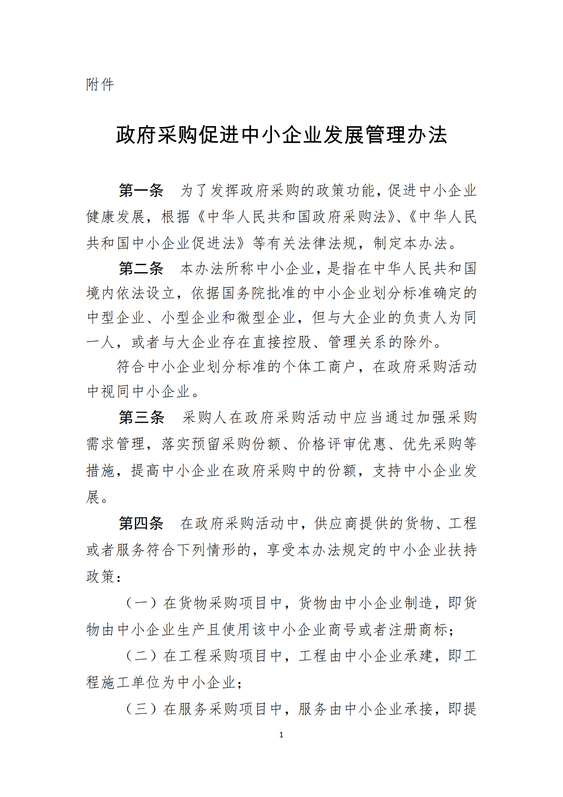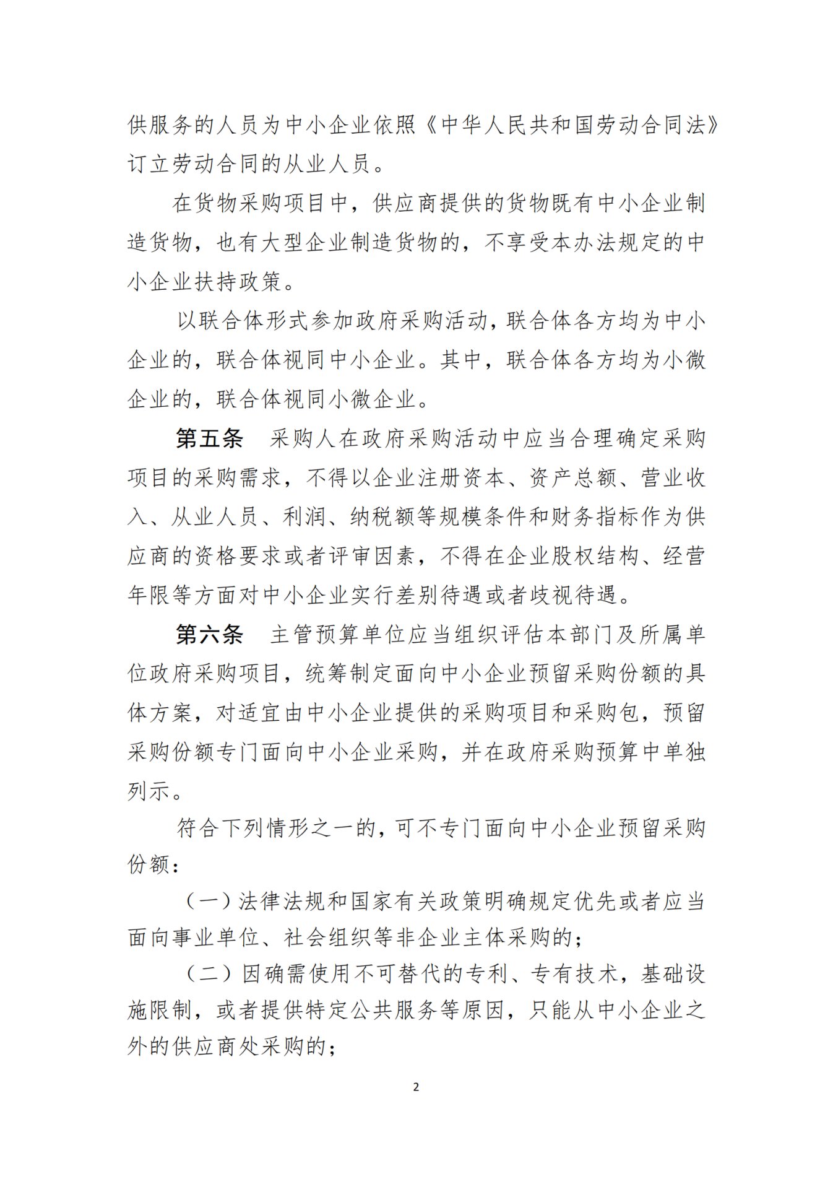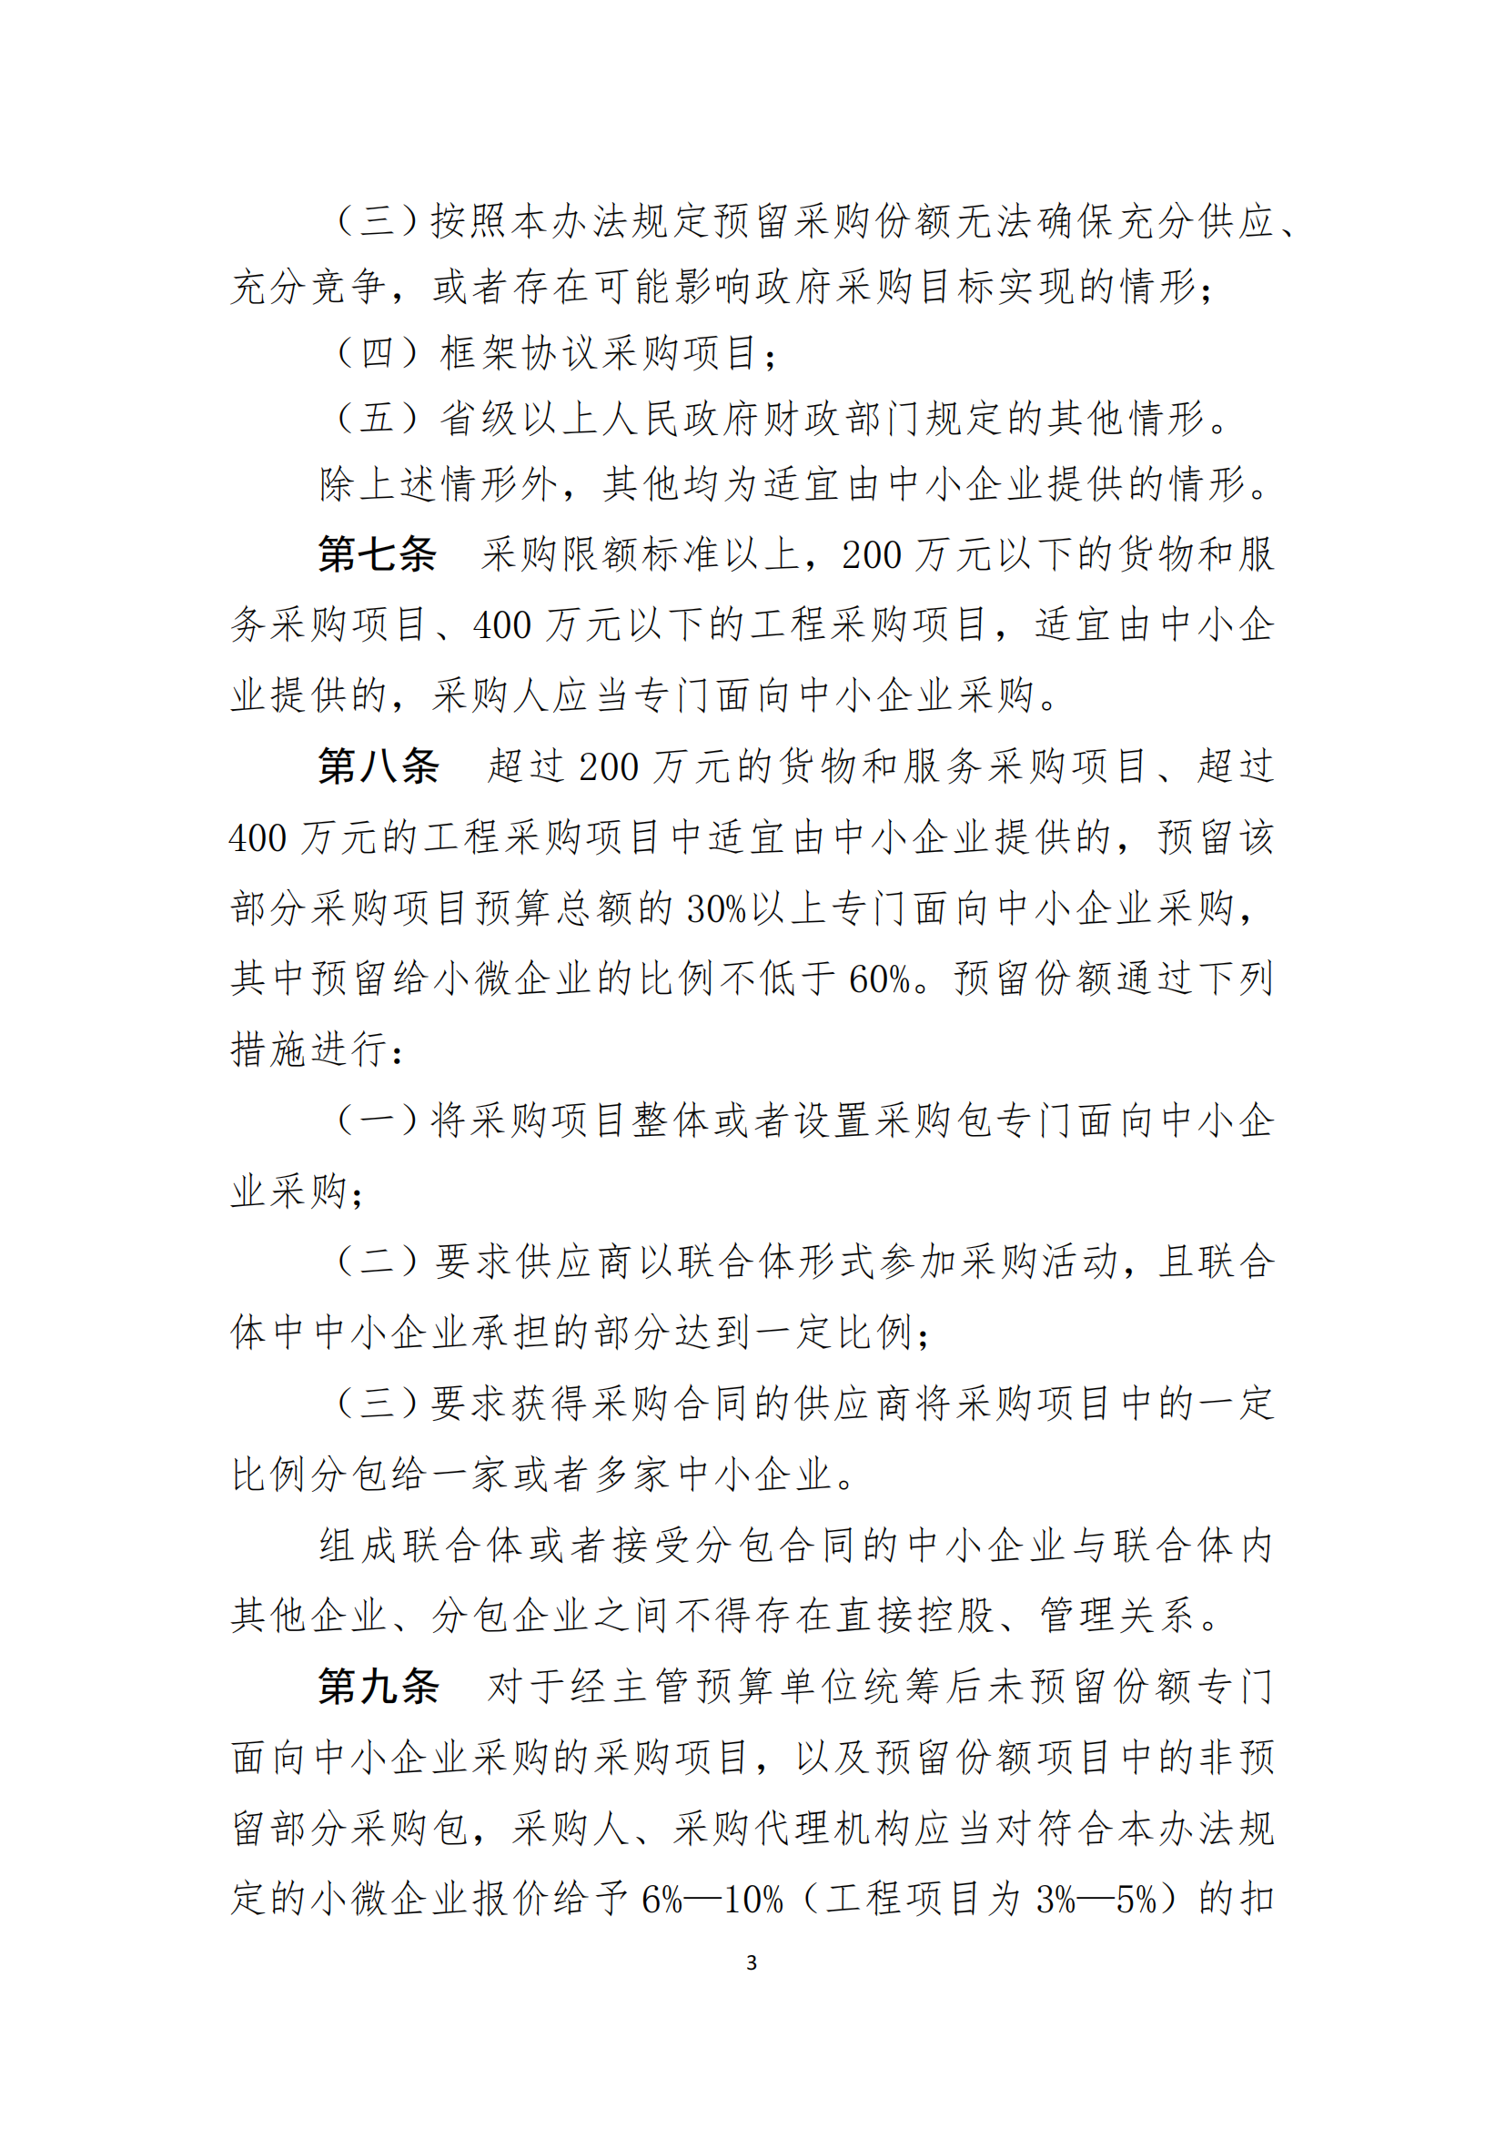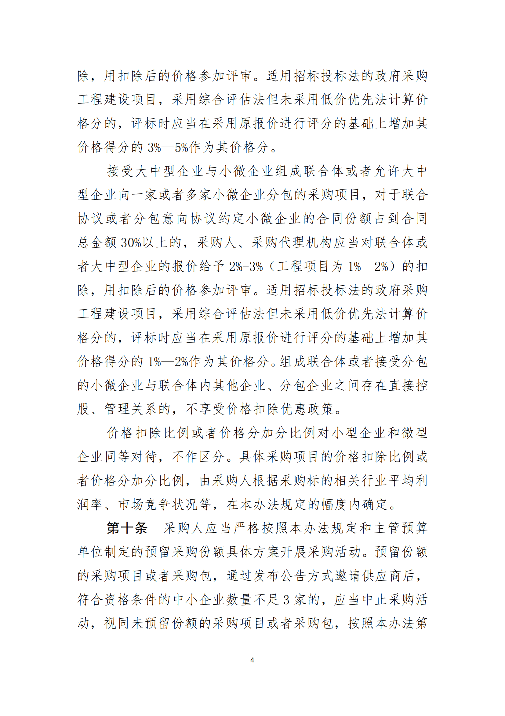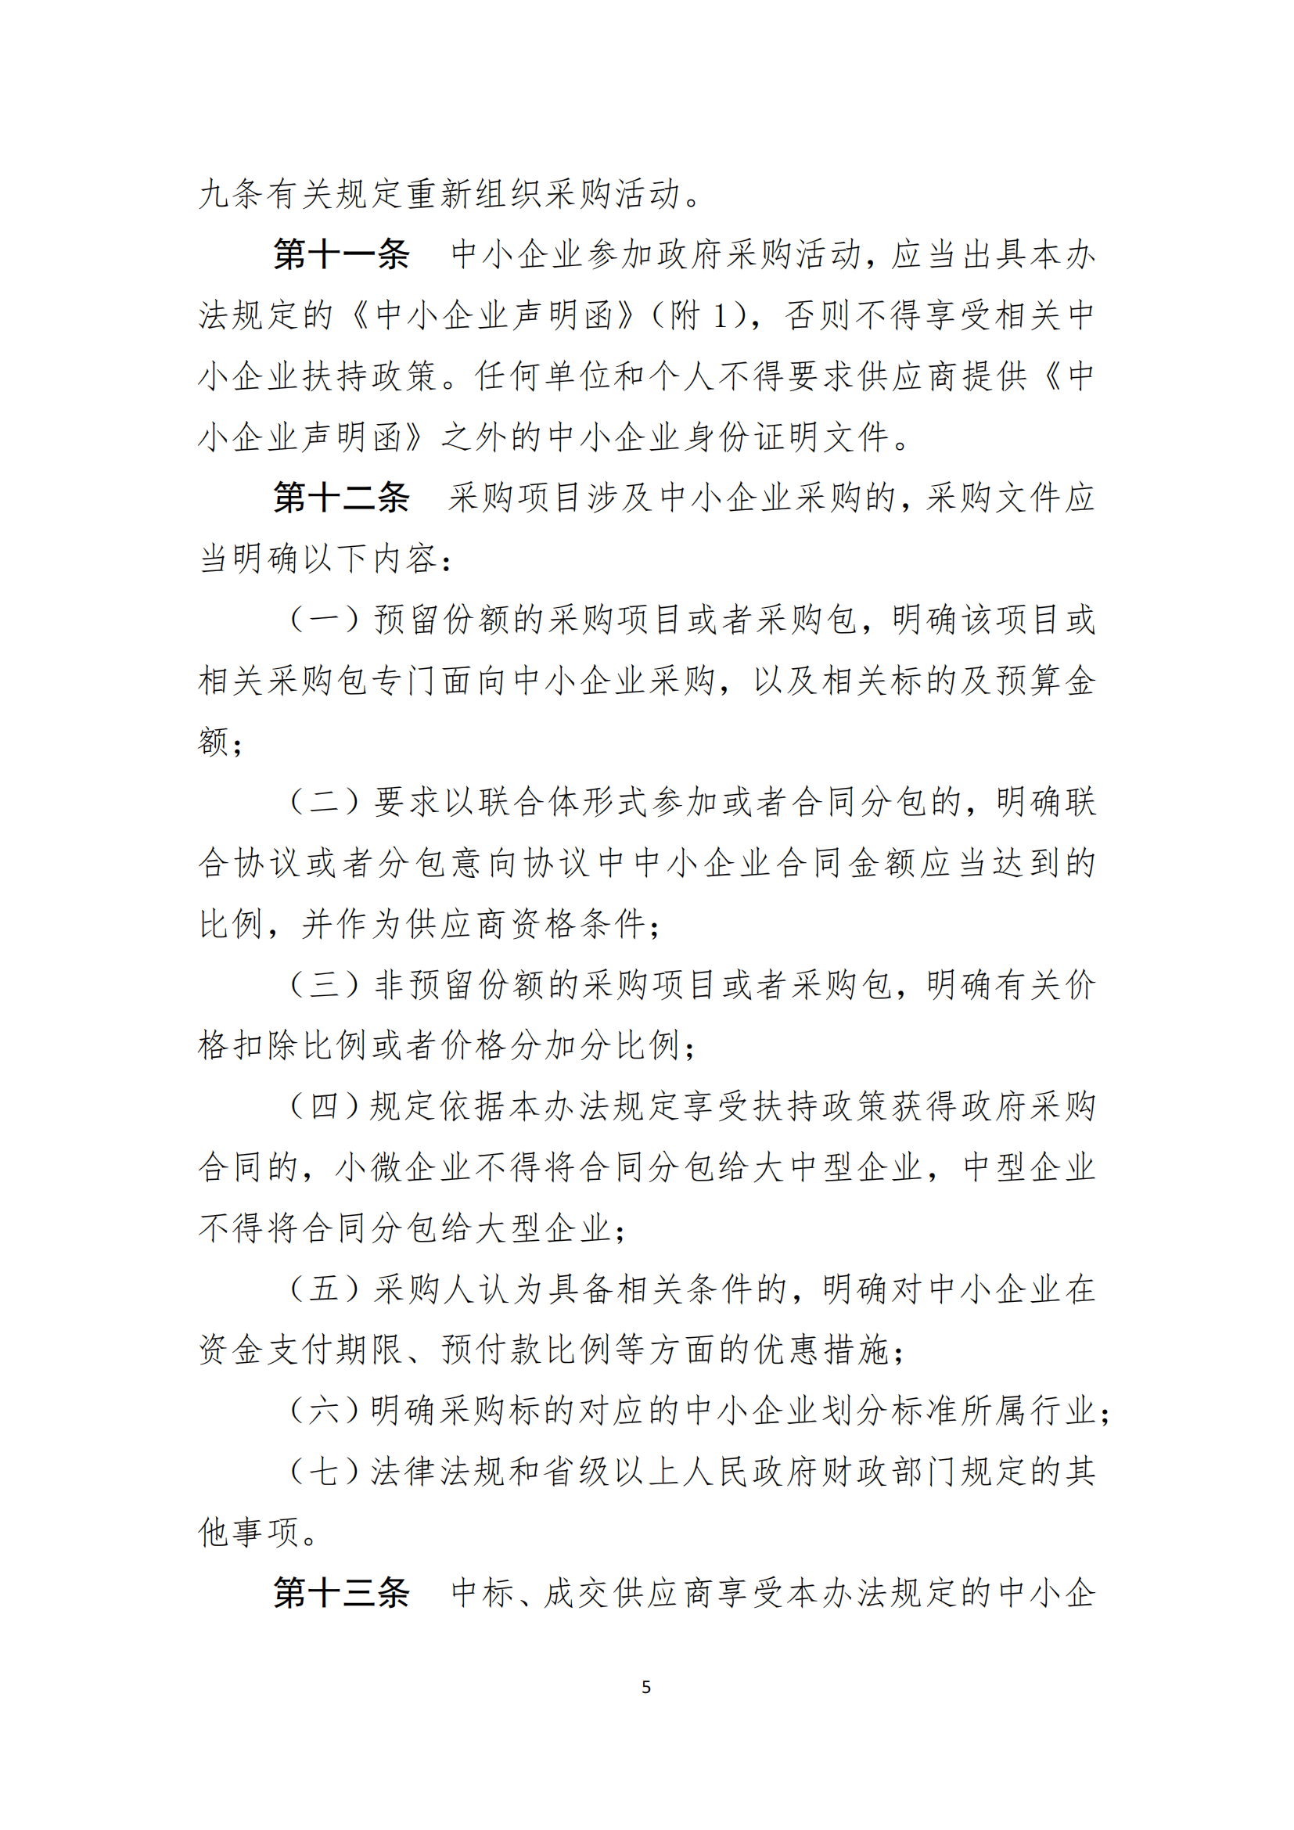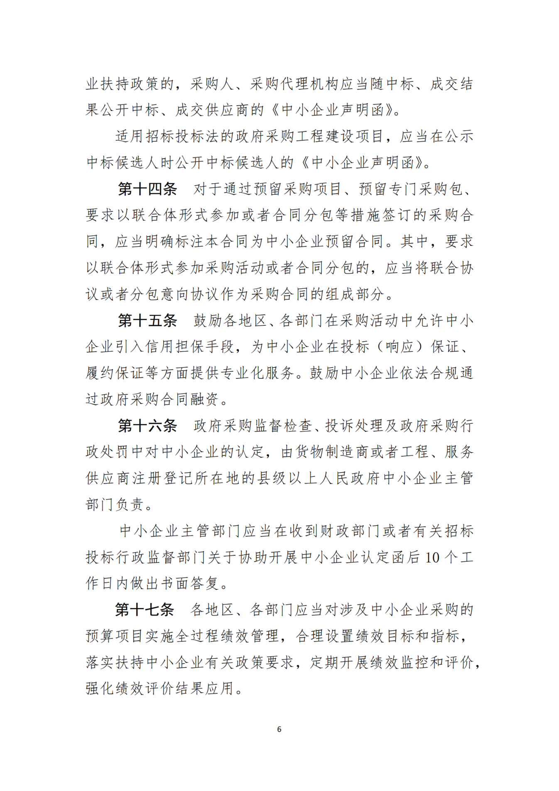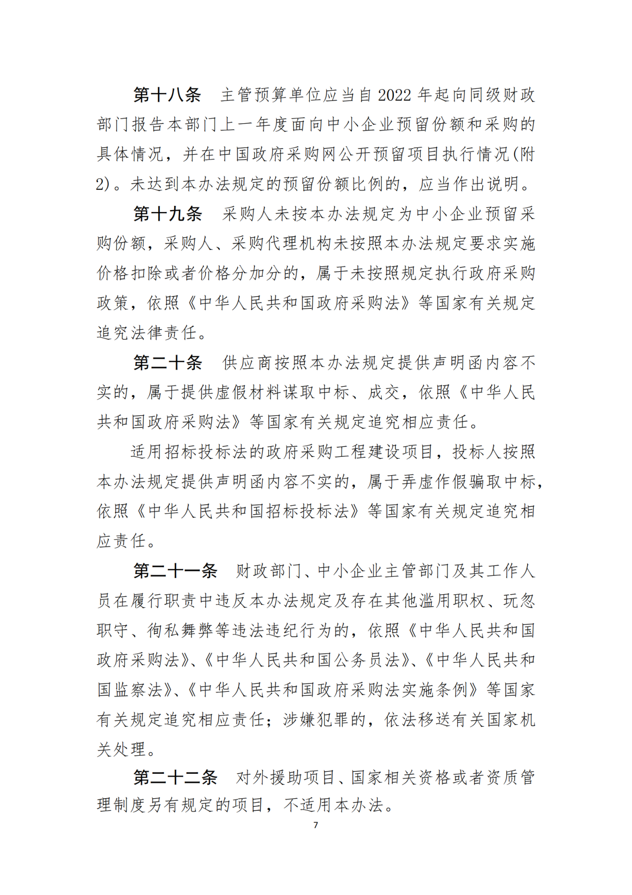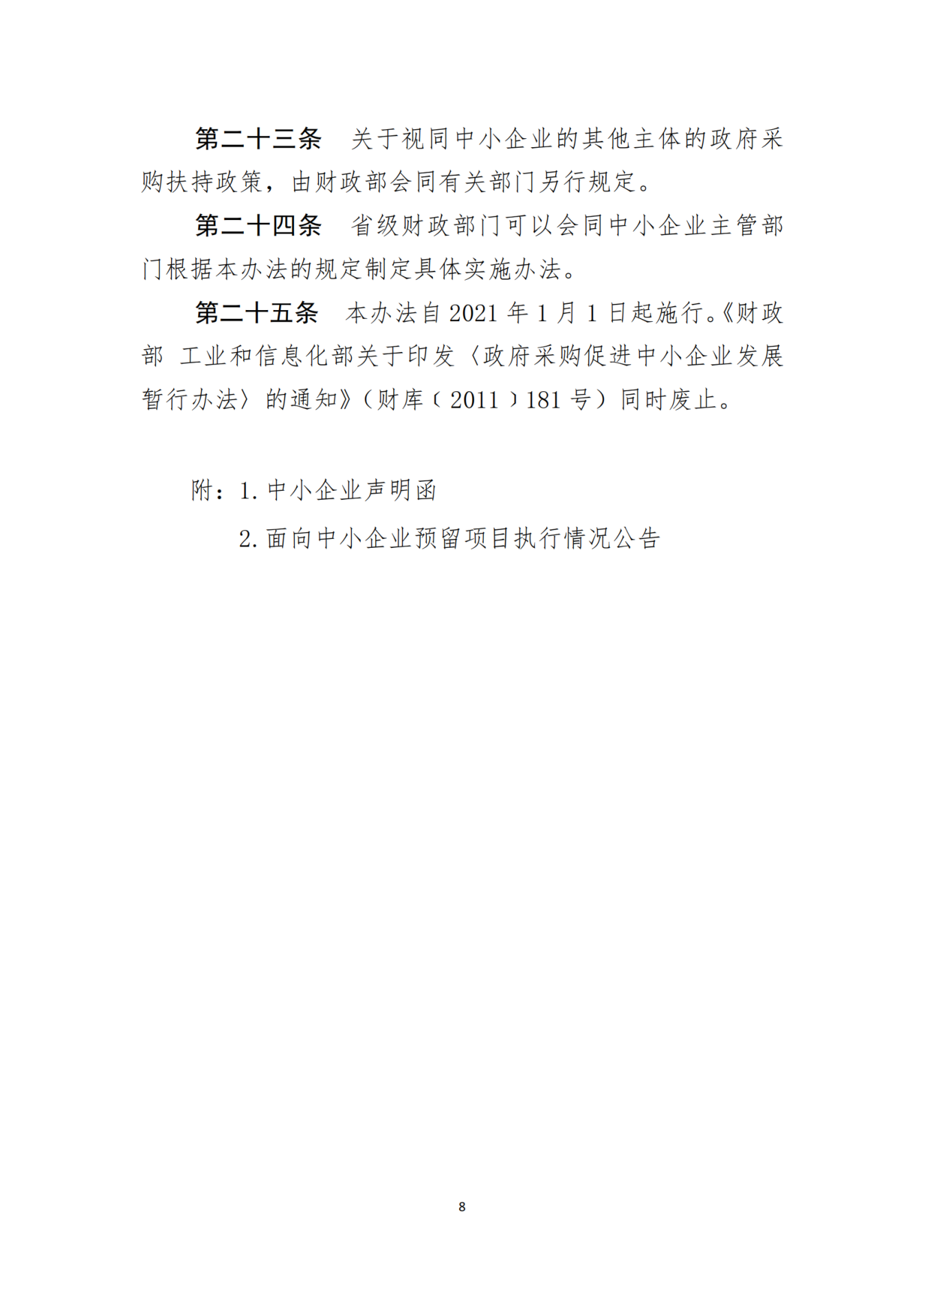

**财政部 司法部关于政府采购支持监狱企业发展有关问题的通知**

**财库〔2014〕68号**

党中央有关部门，国务院各部委、各直属机构，全国人大常委会办公厅，全国政协办公厅，高法院，高检院，有关人民团体，中央国家机关政府采购中心，中共中央直属机关采购中心，全国人大机关采购中心，各省、自治区、直辖市、计划单列市财政厅（局）、司法厅（局），新疆生产建设兵团财务局、司法局、监狱管理局：

　　政府采购支持监狱和戒毒企业（以下简称监狱企业）发展对稳定监狱企业生产，提高自筹资金使用效益，为罪犯和戒毒人员提供长期可靠的劳动岗位，提高罪犯和戒毒人员的教育改造质量，减少重新违法犯罪，确保监狱、戒毒场所安全稳定，促进社会和谐稳定具有十分重要的意义。为进一步贯彻落实国务院《关于解决监狱企业困难的实施方案的通知》（国发[2003]7号）文件精神，发挥政府采购支持监狱企业发展的作用，现就有关事项通知如下：

　　一、监狱企业是指由司法部认定的为罪犯、戒毒人员提供生产项目和劳动对象，且全部产权属于司法部监狱管理局、戒毒管理局、直属煤矿管理局，各省、自治区、直辖市监狱管理局、戒毒管理局，各地（设区的市）监狱、强制隔离戒毒所、戒毒康复所，以及新疆生产建设兵团监狱管理局、戒毒管理局的企业。监狱企业参加政府采购活动时，应当提供由省级以上监狱管理局、戒毒管理局（含新疆生产建设兵团）出具的属于监狱企业的证明文件。

　　二、在政府采购活动中，监狱企业视同小型、微型企业，享受预留份额、评审中价格扣除等政府采购促进中小企业发展的政府采购政策。向监狱企业采购的金额，计入面向中小企业采购的统计数据。

　　三、各地区、各部门要积极通过预留采购份额支持监狱企业。有制服采购项目的部门，应加强对政府采购预算和计划编制工作的统筹，预留本部门制服采购项目预算总额的30%以上，专门面向监狱企业采购。省级以上政府部门组织的公务员考试、招生考试、等级考试、资格考试的试卷印刷项目原则上应当在符合有关资质的监狱企业范围内采购。各地在免费教科书政府采购工作中，应当根据符合教科书印制资质的监狱企业情况，提出由监狱企业印刷的比例要求。

　　四、各地区可以结合本地区实际，对监狱企业生产的办公用品、家具用具、车辆维修和提供的保养服务、消防设备等，提出预留份额等政府采购支持措施，加大对监狱企业产品的采购力度。

　　五、各地区、各部门要高度重视，加强组织管理和监督，做好政府采购支持监狱企业发展的相关工作。有关部门要加强监管，确保面向监狱企业采购的工作依法依规进行。各监狱企业要不断提高监狱企业产品的质量和服务水平，为做好监狱企业产品政府采购工作提供有力保障。

中华人民共和国财政部

中华人民共和国司法部

2014年6月10日

**关于促进残疾人就业政府采购政策的通知**

****财库〔2017〕141号****

党中央有关部门，国务院各部委、各直属机构，全国人大常委会办公厅，全国政协办公厅，高法院，高检院，各民主党派中央，有关人民团体，各省、自治区、直辖市、计划单列市财政厅（局）、民政厅（局）、残疾人联合会，新疆生产建设兵团财务局、民政局、残疾人联合会：

　　为了发挥政府采购促进残疾人就业的作用，进一步保障残疾人权益，依照《政府采购法》、《残疾人保障法》等法律法规及相关规定，现就促进残疾人就业政府采购政策通知如下：

　　一、享受政府采购支持政策的残疾人福利性单位应当同时满足以下条件：

　　（一）安置的残疾人占本单位在职职工人数的比例不低于25%（含25%），并且安置的残疾人人数不少于10人（含10人）；

　　（二）依法与安置的每位残疾人签订了一年以上（含一年）的劳动合同或服务协议；

　　（三）为安置的每位残疾人按月足额缴纳了基本养老保险、基本医疗保险、失业保险、工伤保险和生育保险等社会保险费；

　　（四）通过银行等金融机构向安置的每位残疾人，按月支付了不低于单位所在区县适用的经省级人民政府批准的月最低工资标准的工资；

　　（五）提供本单位制造的货物、承担的工程或者服务（以下简称产品），或者提供其他残疾人福利性单位制造的货物（不包括使用非残疾人福利性单位注册商标的货物）。

　　前款所称残疾人是指法定劳动年龄内，持有《中华人民共和国残疾人证》或者《中华人民共和国残疾军人证（1至8级）》的自然人，包括具有劳动条件和劳动意愿的精神残疾人。在职职工人数是指与残疾人福利性单位建立劳动关系并依法签订劳动合同或者服务协议的雇员人数。

　　二、符合条件的残疾人福利性单位在参加政府采购活动时，应当提供本通知规定的《残疾人福利性单位声明函》（见附件），并对声明的真实性负责。任何单位或者个人在政府采购活动中均不得要求残疾人福利性单位提供其他证明声明函内容的材料。

　　中标、成交供应商为残疾人福利性单位的，采购人或者其委托的采购代理机构应当随中标、成交结果同时公告其《残疾人福利性单位声明函》，接受社会监督。

　　供应商提供的《残疾人福利性单位声明函》与事实不符的，依照《政府采购法》第七十七条第一款的规定追究法律责任。

　　三、在政府采购活动中，残疾人福利性单位视同小型、微型企业，享受预留份额、评审中价格扣除等促进中小企业发展的政府采购政策。向残疾人福利性单位采购的金额，计入面向中小企业采购的统计数据。残疾人福利性单位属于小型、微型企业的，不重复享受政策。

　　四、采购人采购公开招标数额标准以上的货物或者服务，因落实促进残疾人就业政策的需要，依法履行有关报批程序后，可采用公开招标以外的采购方式。

　　五、对于满足要求的残疾人福利性单位产品，集中采购机构可直接纳入协议供货或者定点采购范围。各地区建设的政府采购电子卖场、电子商城、网上超市等应当设立残疾人福利性单位产品专栏。鼓励采购人优先选择残疾人福利性单位的产品。

　　六、省级财政部门可以结合本地区残疾人生产、经营的实际情况，细化政府采购支持措施。对符合国家有关部门规定条件的残疾人辅助性就业机构，可通过上述措施予以支持。各地制定的有关文件应当报财政部备案。

　　七、本通知自2017年10月1日起执行。

　　财政部 民政部 中国残疾人联合会

　　2017年8月22日

**关于调整优化节能产品、环境标志产品政府采购执行机制的通知**

财库〔2019〕9号

有关中央预算单位，各省、自治区、直辖市、计划单列市财政厅（局）、发展改革委（经信委、工信委、工信厅、经信局）、生态环境厅（局）、市场监管部门，新疆生产建设兵团财政局、发展改革委、工信委、环境保护局、市场监管局：

为落实“放管服”改革要求，完善政府绿色采购政策，简化节能（节水）产品、环境标志产品政府采购执行机制，优化供应商参与政府采购活动的市场环境，现就节能产品、环境标志产品政府采购有关事项通知如下：

一、对政府采购节能产品、环境标志产品实施品目清单管理。财政部、发展改革委、生态环境部等部门根据产品节能环保性能、技术水平和市场成熟程度等因素，确定实施政府优先采购和强制采购的产品类别及所依据的相关标准规范，以品目清单的形式发布并适时调整。不再发布“节能产品政府采购清单”和“环境标志产品政府采购清单”。

二、依据品目清单和认证证书实施政府优先采购和强制采购。采购人拟采购的产品属于品目清单范围的，采购人及其委托的采购代理机构应当依据国家确定的认证机构出具的、处于有效期之内的节能产品、环境标志产品认证证书，对获得证书的产品实施政府优先采购或强制采购。

三、逐步扩大节能产品、环境标志产品认证机构范围。根据认证机构发展状况，市场监管总局商有关部门按照试点先行、逐步放开、有序竞争的原则，逐步增加实施节能产品、环境标志产品认证的机构。加强对相关认证市场监管力度，推行“双随机、一公开”监管，建立认证机构信用监管机制，严厉打击认证违法行为。

四、发布认证机构和获证产品信息。市场监管总局组织建立节能产品、环境标志产品认证结果信息发布平台，公布相关认证机构和获证产品信息。节能产品、环境标志产品认证机构应当建立健全数据共享机制，及时向认证结果信息发布平台提供相关信息。中国政府采购网（www.ccgp.gov.cn）建立与认证结果信息发布平台的链接，方便采购人和采购代理机构查询、了解认证机构和获证产品相关情况。

五、加大政府绿色采购力度。对于已列入品目清单的产品类别，采购人可在采购需求中提出更高的节约资源和保护环境要求，对符合条件的获证产品给予优先待遇。对于未列入品目清单的产品类别，鼓励采购人综合考虑节能、节水、环保、循环、低碳、再生、有机等因素，参考相关国家标准、行业标准或团体标准，在采购需求中提出相关绿色采购要求，促进绿色产品推广应用。

六、本通知自2019年4月1日起执行。《财政部生态环境部关于调整公布第二十二期环境标志产品政府采购清单的通知》（财库〔2018〕70号）和《财政部 国家发展改革委关于调整公布第二十四期节能产品政府采购清单的通知》（财库〔2018〕73号）同时停止执行。

财政部

发展改革委

生态环境部

市场监管总局

2019年2月1日

# 第四章 合同条款及格式

# 具体格式内容按“中华人民共和国住房和城乡建设部、国家工商行政管理总局制定，由吉林省住房和城乡建设厅、吉林省工商行政管理局监制的《建设工程施工合同》（GF—2017—0201）（示范文本）执行。

合同条款及格式最终以实际签订为准。

（GF—2017—0201）

**建设工程施工合同**

**（示范文本）**

**住房城乡建设部**

**制定**

**国家工商行政管理总局**

说 明

为了指导建设工程施工合同当事人的签约行为，维护合同当事人的合法权益，依据《中华人民共和国民法典》、《中华人民共和国建筑法》、《中华人民共和国招标投标法》以及相关法律法规，住房城乡建设部、国家工商行政管理总局对《建设工程施工合同（示范文本）》（GF-2013-0201）进行了修订，制定了《建设工程施工合同（示范文本）》（GF-2017-0201）（以下简称《示范文本》）。为了便于合同当事人使用《示范文本》，现就有关问题说明如下：

一、《示范文本》的组成

《示范文本》由合同协议书、通用合同条款和专用合同条款三部分组成。

（一）合同协议书

《示范文本》合同协议书共计13条，主要包括：工程概况、合同工期、质量要求、签约合同价和合同价格形式、项目经理、合同文件构成、承诺以及合同生效条件等重要内容，集中约定了合同当事人基本的合同权利义务。

（二）通用合同条款

通用合同条款是合同当事人根据《中华人民共和国建筑法》、《中华人民共和国民法典》等法律法规的规定，就工程建设的实施及相关事项，对合同当事人的权利义务作出的原则性约定。

通用合同条款共计20条，具体条款分别为：一般约定、发包人、承包人、监理人、工程质量、安全文明施工与环境保护、工期和进度、材料与设备、试验与检验、变更、价格调整、合同价格、计量与支付、验收和工程试车、竣工结算、缺陷责任与保修、违约、不可抗力、保险、索赔和争议解决。前述条款安排既考虑了现行法律法规对工程建设的有关要求，也考虑了建设工程施工管理的特殊需要。

（三）专用合同条款

专用合同条款是对通用合同条款原则性约定的细化、完善、补充、修改或另行约定的条款。合同当事人可以根据不同建设工程的特点及具体情况，通过双方的谈判、协商对相应的专用合同条款进行修改补充。在使用专用合同条款时，应注意以下事项：

1.专用合同条款的编号应与相应的通用合同条款的编号一致；

2.合同当事人可以通过对专用合同条款的修改，满足具体建设工程的特殊要求，避免直接修改通用合同条款；

3.在专用合同条款中有横道线的地方，合同当事人可针对相应的通用合同条款进行细化、完善、补充、修改或另行约定；如无细化、完善、补充、修改或另行约定，则填写“无”或划“/”。

二、《示范文本》的性质和适用范围

《示范文本》为非强制性使用文本。《示范文本》适用于房屋市政公用工程、土木工程、线路管道和设备安装工程、装修工程等建设工程的施工承发包活动,合同当事人可结合建设工程具体情况，根据《示范文本》订立合同，并按照法律法规规定和合同约定承担相应的法律责任及合同权利义务。

### 合同协议书

**（以实际签订合同为准）**

**发包人（全称）：    **

**承包人（全称）：   **

根据《中华人民共和国民法典》、《中华人民共和国建筑法》及有关法律规定，遵循平等、自愿、公平和诚实信用的原则，双方就 工程施工及有关事项协商一致，共同达成如下协议：

#### **一、工程概况**

1.工程名称：  。

2.工程地点：  。

3.工程立项批准文号：  。

4.资金来源：  。

5.工程内容：  。

群体工程应附《承包人承揽工程项目一览表》（附件1）。

6.工程承包范围：

 

 。

#### **二、合同工期**

计划开工日期：年月日。

计划竣工日期：年月日。

工期总日历天数：天。工期总日历天数与根据前述计划开竣工日期计算的工期天数不一致的，以工期总日历天数为准。

#### **三、质量要求**

工程质量符合标准。

#### **四、签约合同价与合同价格形式**

1.签约合同价为：

人民币（大写） (¥ 元)；

其中：

（1）安全文明施工费：

人民币（大写） (¥ 元)；

（2）材料和工程设备暂估价金额：

人民币（大写） (¥ 元)；

（3）专业工程暂估价金额：

人民币（大写） (¥ 元)；

（4）暂列金额：

人民币（大写） (¥ 元)。

2.合同价格形式：  。

#### **五、项目经理**

承包人项目经理：  。

#### **六、合同文件构成**

本协议书与下列文件一起构成合同文件：

（1）成交通知书（如果有）；

（2）磋商函及其附录（如果有）；

（3）专用合同条款及其附件；

（4）通用合同条款；

（5）技术标准和要求；

（6）图纸；

（7）已标价工程量清单或预算书；

（8）其他合同文件。

在合同订立及履行过程中形成的与合同有关的文件均构成合同文件组成部分。

上述各项合同文件包括合同当事人就该项合同文件所作出的补充和修改，属于同一类内容的文件，应以最新签署的为准。专用合同条款及其附件须经合同当事人签字或盖章。

#### **七、承诺**

1.发包人承诺按照法律规定履行项目审批手续、筹集工程建设资金并按照合同约定的期限和方式支付合同价款。

2.承包人承诺按照法律规定及合同约定组织完成工程施工，确保工程质量和安全，不进行转包及违法分包，并在缺陷责任期及保修期内承担相应的工程维修责任。

3.发包人和承包人通过招投标形式签订合同的，双方理解并承诺不再就同一工程另行签订与合同实质性内容相背离的协议。

**八、词语含义**

本协议书中词语含义与第二部分通用合同条款中赋予的含义相同。

#### **九、签订时间**

本合同于 年 月 日签订。

#### **十、签订地点**

本合同在 签订。

#### **十一、补充协议**

合同未尽事宜，合同当事人另行签订补充协议，补充协议是合同的组成部分。

#### **十二、合同生效**

本合同自 生效。

#### **十三、合同份数**

本合同一式 份，均具有同等法律效力，发包人执 份，承包人执 份。

发包人： (公章) 承包人： (公章)

法定代表人或其委托代理人： 法定代表人或其委托代理人：

（签字） （签字）

组织机构代码：  组织机构代码： 

地 址：  地 址：  

邮政编码：   邮政编码：

法定代表人：  法定代表人： 

委托代理人： 委托代理人：

电 话： 电 话：

传 真： 传 真： 

电子信箱： 电子信箱：

开户银行： 开户银行：

账 号：  账 号：

# 第五章 工程量清单

## （有，则另册提供）

# 第六章 图 纸

## （有，则另册提供）

## 第七章 技术标准和要求

1、本工程及使用的材料均须符合中华人民共和国现行法规及标准。

2、实际施工中应严格按照施工工程量清单及国家现行有关技术、质量标准和设计、施工验收规范执行。供应商除按照以上规定施工外，还应该按采购人要求施工。

3、在规定之内使用的主材或其他辅料,均要求是具有正式合格证、绿色环保认证、无污染的产品,严禁使用国家明令淘汰禁止的材料。

# 第八章 响应文件格式

（项目名称）

响 应 文 件

项目编号：

供应商： （盖单位章）

法定代表人或其委托代理人： （签字）

年 月 日

## 

## 目 录

一、磋商函及磋商函附录

二、法定代表人身份证明

三、授权委托书

四、已标价工程量清单

五、施工组织设计

六、项目管理机构

七、资格审查资料

八、其他资料

## 一、磋商函及磋商函附录

### （一）磋商函

（采购人名称）：

1．我方已仔细研究了 （项目名称）磋商文件的全部内容，愿意以人民币（大写） （小写¥ ）的磋商总报价，合同履行期限 ，按合同约定实施和完成承包工程，修补工程中的任何缺陷，质量标准达到 。

2．我方承诺在磋商文件规定的磋商有效期内不修改、撤销响应文件。

3．随同本磋商函提交磋商保证金一份，金额为人民币（大写） （¥ ）。

4．如我方中标：

（1）我方承诺在收到成交通知书后，在成交通知书规定的期限内与你方签订合同。

（2）随同本磋商函递交的磋商函附录属于合同文件的组成部分。

（3）我方承诺按照磋商文件规定向你方递交履约担保。

（4）我方承诺在合同约定的期限内完成并移交全部合同工程。

5． （其他补充说明）。

供 应 商： （盖单位章）

法定代表人或其委托代理人： （签字）

地址：

网址：

电话：

传真：

邮政编码：

年 月 日

### （二）磋商函附录

|  |  |  |  |
| --- | --- | --- | --- |
| 序号 | 条款名称 | 约定内容 | 是否响应 |
| 1 | 项目经理 |  |  |
| 2 | 合同履行期限 | 签订合同后50天 |  |
| 3 | 提前工期奖 | 承包人提前竣工，不奖励。 |  |
| 4 | 质量标准 | 符合国家现行工程施工质量验收统一标准及相关标准的合格工程。 |  |
| 5 | 合同价款形式 | 采用固定单价合同 |  |
| 6 | 分包 | 未经采购人同意，不允许分包。 |  |
| 7 | ...... |  |  |
| 备注：供应商在响应磋商文件中规定的实质性要求和条件的基础上，可做出其他有利于采购人的承诺。此表可拓展。 | | | |

供 应 商： （盖单位章）

法定代表人或其委托代理人： （签字）

年 月 日

**首次报价一览表**

项目名称：

项目编号：

|  |  |  |  |  |  |
| --- | --- | --- | --- | --- | --- |
| 供应商名称 | 磋商报价 | 磋商保证金 | 合同履行期限 | 质量标准 | 备注 |
|  | 元 |  | 签订合同后50天 |  |  |

注：

* + - 1. 首次报价一览表一式一份；
      2. 此表应按“供应商须知”的规定密封标记。
      3. 本表格须装订在响应文件内。然后再将此首次磋商报价表打印一份签字和加盖印章后，单独密封在一个小信封内，随响应文件一同递交。

供应商： （盖单位章）

法定代表人或其委托代理人： （签字）

年 月 日

## 二、法定代表人身份证明

供应商名称：

单位性质：

地址：

成立时间： 年 月 日

经营期限：

姓名： 性别： 年龄： 职务：

系 （供应商名称）的法定代表人。

特此证明。

供应商： （盖单位章）

年 月 日

**三、授权委托书**

本人 （姓名）系 （供应商名称）的法定代表人，现委托 （姓名）为我方代理人。代理人根据授权，以我方名义签署、澄清、说明、补正、递交、撤回、修改 （项目名称）响应文件、签订合同和处理有关事宜，其法律后果由我方承担。

委托期限： 。

代理人无转委托权。

附：法定代表人及委托代理人身份证正反面复印件

供应商： （盖单位章）

法定代表人： （签字）

身份证号码：

委托代理人： （签字）

身份证号码：

年 月 日

## 四、已标价工程量清单

**五、施工组织设计**

1．供应商应根据磋商文件和对现场的勘察情况，采用文字并结合图表形式，参考“施工组织设计评分标准”进行编制。

2．施工组织设计除采用文字表述外可附下列图表，图表及格式要求附后。

附表一 拟投入本工程的主要施工设备表

附表二 拟配备本工程的试验和检测仪器设备表

附表三 劳动力计划表

附表四 临时用地表

**附表一：拟投入本工程的主要施工设备表**

|  |  |  |  |  |  |  |  |  |  |
| --- | --- | --- | --- | --- | --- | --- | --- | --- | --- |
| 序号 | 设备名称 | 型号  规格 | 数 量 | 国别  产地 | 制造  年份 | 额定功率  （KW） | 生产  能力 | 用于施  工部位 | 备注 |
|  |  |  |  |  |  |  |  |  |  |
|  |  |  |  |  |  |  |  |  |  |
|  |  |  |  |  |  |  |  |  |  |
|  |  |  |  |  |  |  |  |  |  |
|  |  |  |  |  |  |  |  |  |  |
|  |  |  |  |  |  |  |  |  |  |
|  |  |  |  |  |  |  |  |  |  |
|  |  |  |  |  |  |  |  |  |  |
|  |  |  |  |  |  |  |  |  |  |
|  |  |  |  |  |  |  |  |  |  |
|  |  |  |  |  |  |  |  |  |  |
|  |  |  |  |  |  |  |  |  |  |
|  |  |  |  |  |  |  |  |  |  |
|  |  |  |  |  |  |  |  |  |  |
|  |  |  |  |  |  |  |  |  |  |
|  |  |  |  |  |  |  |  |  |  |
|  |  |  |  |  |  |  |  |  |  |
|  |  |  |  |  |  |  |  |  |  |
|  |  |  |  |  |  |  |  |  |  |
|  |  |  |  |  |  |  |  |  |  |
|  |  |  |  |  |  |  |  |  |  |
|  |  |  |  |  |  |  |  |  |  |
|  |  |  |  |  |  |  |  |  |  |

**附表二：拟配备本工程的试验和检测仪器设备表**

|  |  |  |  |  |  |  |  |  |
| --- | --- | --- | --- | --- | --- | --- | --- | --- |
| 序号 | 仪器设备  名 称 | 型号  规格 | 数 量 | 国别  产地 | 制造  年份 | 已使用台  时 数 | 用 途 | 备注 |
|  |  |  |  |  |  |  |  |  |
|  |  |  |  |  |  |  |  |  |
|  |  |  |  |  |  |  |  |  |
|  |  |  |  |  |  |  |  |  |
|  |  |  |  |  |  |  |  |  |
|  |  |  |  |  |  |  |  |  |
|  |  |  |  |  |  |  |  |  |
|  |  |  |  |  |  |  |  |  |
|  |  |  |  |  |  |  |  |  |
|  |  |  |  |  |  |  |  |  |
|  |  |  |  |  |  |  |  |  |
|  |  |  |  |  |  |  |  |  |
|  |  |  |  |  |  |  |  |  |
|  |  |  |  |  |  |  |  |  |
|  |  |  |  |  |  |  |  |  |
|  |  |  |  |  |  |  |  |  |
|  |  |  |  |  |  |  |  |  |
|  |  |  |  |  |  |  |  |  |
|  |  |  |  |  |  |  |  |  |
|  |  |  |  |  |  |  |  |  |
|  |  |  |  |  |  |  |  |  |
|  |  |  |  |  |  |  |  |  |
|  |  |  |  |  |  |  |  |  |

**附表三：劳动力计划表**

单位：人

|  |  |  |  |  |  |  |  |
| --- | --- | --- | --- | --- | --- | --- | --- |
| 工种 | 按工程施工阶段投入劳动力情况 | | | | | | |
|  |  |  |  |  |  |  |  |
|  |  |  |  |  |  |  |  |
|  |  |  |  |  |  |  |  |
|  |  |  |  |  |  |  |  |
|  |  |  |  |  |  |  |  |
|  |  |  |  |  |  |  |  |
|  |  |  |  |  |  |  |  |
|  |  |  |  |  |  |  |  |
|  |  |  |  |  |  |  |  |
|  |  |  |  |  |  |  |  |
|  |  |  |  |  |  |  |  |
|  |  |  |  |  |  |  |  |
|  |  |  |  |  |  |  |  |
|  |  |  |  |  |  |  |  |
|  |  |  |  |  |  |  |  |
|  |  |  |  |  |  |  |  |
|  |  |  |  |  |  |  |  |
|  |  |  |  |  |  |  |  |
|  |  |  |  |  |  |  |  |
|  |  |  |  |  |  |  |  |
|  |  |  |  |  |  |  |  |
|  |  |  |  |  |  |  |  |
|  |  |  |  |  |  |  |  |
|  |  |  |  |  |  |  |  |
|  |  |  |  |  |  |  |  |

**附表四：临时用地表**

|  |  |  |  |
| --- | --- | --- | --- |
| 用 途 | 面 积（平方米） | 位 置 | 需用时间 |
|  |  |  |  |
|  |  |  |  |
|  |  |  |  |
|  |  |  |  |
|  |  |  |  |
|  |  |  |  |
|  |  |  |  |
|  |  |  |  |
|  |  |  |  |
|  |  |  |  |
|  |  |  |  |
|  |  |  |  |
|  |  |  |  |
|  |  |  |  |
|  |  |  |  |
|  |  |  |  |
|  |  |  |  |
|  |  |  |  |
|  |  |  |  |
|  |  |  |  |
|  |  |  |  |
|  |  |  |  |
|  |  |  |  |
|  |  |  |  |
|  |  |  |  |
|  |  |  |  |
|  |  |  |  |
|  |  |  |  |

**六、项目管理机构**

（一）项目管理机构组成表

|  |  |  |  |  |  |  |  |  |
| --- | --- | --- | --- | --- | --- | --- | --- | --- |
| 职务 | 姓名 | 职称 | 执业或职业资格证明 | | | | | 备注 |
| 证书名称 | 级别 | 证号 | 专业 | 社会保险 |
|  |  |  |  |  |  |  |  |  |
|  |  |  |  |  |  |  |  |  |
|  |  |  |  |  |  |  |  |  |
|  |  |  |  |  |  |  |  |  |
|  |  |  |  |  |  |  |  |  |
|  |  |  |  |  |  |  |  |  |
|  |  |  |  |  |  |  |  |  |
|  |  |  |  |  |  |  |  |  |
|  |  |  |  |  |  |  |  |  |
|  |  |  |  |  |  |  |  |  |
|  |  |  |  |  |  |  |  |  |
|  |  |  |  |  |  |  |  |  |
|  |  |  |  |  |  |  |  |  |
|  |  |  |  |  |  |  |  |  |
|  |  |  |  |  |  |  |  |  |
|  |  |  |  |  |  |  |  |  |
|  |  |  |  |  |  |  |  |  |
|  |  |  |  |  |  |  |  |  |
|  |  |  |  |  |  |  |  |  |
|  |  |  |  |  |  |  |  |  |
|  |  |  |  |  |  |  |  |  |
|  |  |  |  |  |  |  |  |  |
|  |  |  |  |  |  |  |  |  |

（二）主要人员简历表

附1：项目经理简历表

项目经理应附建造师注册证书、安全生产考核合格证书、身份证、职称证、学历证、社保证明材料复印件及未担任其他在施建设工程项目项目经理的承诺书。

|  |  |  |  |  |  |
| --- | --- | --- | --- | --- | --- |
| 姓 名 |  | 年 龄 |  | 学历 |  |
| 职 称 |  | 职 务 |  | 拟在本工程任职 | 项目经理 |
| 注册建造师执业资格等级 | | | 级 | 建造师专业 |  |
| 安全生产考核合格证书 | | |  | | |
| 毕业学校 | 年毕业于 学校 专业 | | | | |
| 主要工作经历 | | | | | |
| 时 间 | 参加过的类似项目名称 | | | 工程概况说明 | 合同金额 |
|  |  | | |  |  |
|  |  | | |  |  |
|  |  | | |  |  |
|  |  | | |  |  |
|  |  | | |  |  |
|  |  | | |  |  |
|  |  | | |  |  |
|  |  | | |  |  |
|  |  | | |  |  |

业绩认定：

（1）后附中标（成交）通知书或合同协议书或竣工验收报告复印件加盖供应商公章。（须体现项目经理姓名）。

附2：主要项目管理人员简历表

主要项目管理人员指技术负责人、专职安全生产管理人员、施工员等岗位人员。应附职称证书（或岗位证书）复印件，专职安全生产管理人员应附安全生产考核合格证书（或可查询的电子证书）复印件，提供上述人员的社保证明复印件。

|  |  |  |  |  |  |
| --- | --- | --- | --- | --- | --- |
| 姓 名 |  | 年 龄 |  | 学历 |  |
| 职 称 |  | 职 务 |  | 拟在本工程任职 |  |
| 毕业学校 | 年毕业于 学校 专业 | | | | |
| 主要工作经历 | | | | | |
| 时 间 | 参加过的类似项目名称 | | | 工程概况说明 | 发包人及联系电话 |
|  |  | | |  |  |
|  |  | | |  |  |
|  |  | | |  |  |
|  |  | | |  |  |
|  |  | | |  |  |
|  |  | | |  |  |
|  |  | | |  |  |
|  |  | | |  |  |

附3：承诺书

承诺书

————————（采购人名称）：

我方在此声明，我方拟派往 （项目名称）（以下简称“本工程”）的项目经理 （项目经理姓名）现阶段没有担任任何在施建设工程项目的项目经理。

我方保证上述信息的真实和准确，并愿意承担因我方就此弄虚作假所引起的一切法律后果。

特此承诺

供应商： （盖单位章）

项目经理签字： （签字）

法定代表人： （签字）

年 月 日

项目管理机构承诺书

————————（采购人名称）：

我方在此声明，我方拟派往（项目名称）（以下简称“本工程”）的 （项目管理机构成员姓名）现阶段没有担任任何在施建设工程项目的管理机构成员。

如中标后，我公司保证项目管理机构人员（包括项目经理及项目机构其他管理人员）全部到达施工现场工作，并与响应文件中所列的人员一致，保证本项目的施工质量、安全及施工工期。

我方保证上述信息的真实和准确，并愿意承担因我方就此弄虚作假所引起的一切后果。

特此承诺！

供应商： （盖单位章）

法定代表人 ： （签字）

年 月 日

**七、资格审查资料**

### （一）基本情况表

|  |  |  |  |  |  |  |  |  |
| --- | --- | --- | --- | --- | --- | --- | --- | --- |
| 供应商名称 |  | | | | | | | |
| 注册地址 |  | | | | 邮政编码 |  | | |
| 联系方式 | 联系人 |  | | | 电 话 |  | | |
| 传 真 |  | | | 网 址 |  | | |
| 组织结构 |  | | | | | | | |
| 法定代表人 | 姓名 |  | 技术职称 |  | | | 电话 |  |
| 技术负责人 | 姓名 |  | 技术职称 |  | | | 电话 |  |
| 成立时间 |  | | 员工总人数： | | | | | |
| 企业资质等级 |  | | 其中 | 项目经理 | | |  | |
| 营业执照号 |  | | 高级职称人员 | | |  | |
| 注册资金 |  | | 中级职称人员 | | |  | |
| 开户银行 |  | | 初级职称人员 | | |  | |
| 账号 |  | | 技 工 | | |  | |
| 经营范围 |  | | | | | | | |
| 备注 |  | | | | | | | |

备注：本表后应附企业法人营业执照副本、企业资质证书副本、安全生产许可证副本、开户证明文件等材料的复印件。外省入吉企业须提供“吉林省建筑市场监管公共服务平台”入吉企业及注册人员官网截图。

### **（二）资格条件承诺函**

### 致： （采购人、采购代理机构）：

### 我单位（公司）参与 （项目名称 项目编号）采购项目的政府采购活动，现承诺如下：

### 1.具有良好的商业信誉和健全的财务会计制度；

### 2.具有依法缴纳税收的良好记录；

### 3.具有依法缴纳社会保障金的良好记录。

### 我方在采购项目评审(评标)环节结束后，随时接受采购人、采购代理机构的检查验证，配合提供相关证明材料，证明符合《中华人民共和国政府采购法》规定的供应商基本资格条件。

### 我单位（公司）对上述承诺的真实性负责。如有虚假，将依法承担相应责任。

### 特此承诺。

### 盖章：

### 签字：

### 日期：

### **符合提供资格条件承诺函的信用承诺书**

致： （采购人、采购代理机构）：

我单位（公司）参与 （项目名称 项目编号）采购项目的政府采购活动，我单位（公司）现承诺不属于下列任何一种情形：

### 1.被列入政府采购不良行为记录名单的，被禁止参加政府采购活动且尚在处罚有效期内的；

### 2.被有关部门列入失信被执行人、联合惩戒对象、严重违法失信行为记录等情形的；

### 3.其他法律法规规定的不适用于资格条件信用承诺的情形。

### 我单位（公司）对上述承诺的真实性负责。如有虚假，将依法承担相应责任。

### 特此承诺。

### 盖章：

### 签字：

### 日期：（三）近年完成的类似项目情况表

|  |  |
| --- | --- |
| 项目名称 |  |
| 项目所在地 |  |
| 发包人名称 |  |
| 发包人地址 |  |
| 发包人电话 |  |
| 合同价格 |  |
| 开工日期 |  |
| 竣工日期 |  |
| 承担的工作 |  |
| 工程质量 |  |
| 项目经理 |  |
| 技术负责人 |  |
| 项目描述 |  |
| 备注 |  |

### 备注：本表后附中标（成交）通知书或合同协议书或竣工验收报告复印件加盖供应商公章。具体年份要求见须知前附表。每张表格只填写一个项目，并标明序号。

### （四）正在实施的和新承接的项目情况表

|  |  |
| --- | --- |
| 项目名称 |  |
| 项目所在地 |  |
| 发包人名称 |  |
| 发包人地址 |  |
| 发包人电话 |  |
| 签约合同价 |  |
| 开工日期 |  |
| 计划竣工日期 |  |
| 承担的工作 |  |
| 工程质量 |  |
| 项目经理 |  |
| 技术负责人 |  |
| 项目描述 |  |
| 备注 |  |

备注：本表后附提供中标（成交）通知书或合同复印件，具体年份要求见供应商须知前附表。每张表格只填写一个项目，并标明序号。

（五）近年发生的诉讼及仲裁情况

说明：近年发生的诉讼和仲裁情况仅限于供应商败诉的，且与履行施工承包合同有关的案件，不包括调解结案以及未裁决的仲裁或未终审判决的诉讼。

1. 信誉承诺

**具体要求详见竞争性磋商文件。**

**八、其他资料**

供应商认为有必要的其它资料及评标办法评审项目的其他证明材料。

**中小企业证明文件**

**中小企业声明函（工程）**

本公司（联合体）郑重声明，根据《政府采购促进中小企业发展管理办法》（财库﹝2020﹞46 号）的规定，本公司（联合体）参加（单位名称）的（项目名称）采购活动，工程的施工单位全部为符合政策要求的中小企业（或者：服务全部由符合政策要求的中小企业承接）。相关企业（含联合体中的中小企业、签订分包意向协议的中小企业）的具体情况如下：

1. （标的名称） ，属于（采购文件中明确的所属行业）；承建（承接）企业为（企业名称），从业人员 人，营业收入为 万元，资产总额为 万元，属于（中型企业、小型企业、微型企业）；

2. （标的名称） ，属于（采购文件中明确的所属行业）；承建（承接）企业为（企业名称），从业人员 人，营业收入为 万元，资产总额为 万元，属于（中型企业、 小型企业、微型企业）；

……

以上企业，不属于大企业的分支机构，不存在控股股东为大企业的情形，也不存在与大企业的负责人为同一人的情形。

本企业对上述声明内容的真实性负责。如有虚假，将依法承担相应责任。

供应商名称（公章）：

日 期：

注：1、从业人员、营业收入、资产总额填报上一年度数据，无上一年度数据的新成立企业可不填报。

监狱企业证明材料

备注：若是，监狱企业投标的应按照《财政部司法部关于政府采购支持监狱企业发展有关问题的通知（财库〔2014〕68号）》要求提供由省级以上监狱管理局、戒毒管理局（含新疆生产建设兵团）出具的属于监狱企业的证明文件。

### 残疾人福利性单位声明函

本单位郑重声明，根据《财政部民政部中国残疾人联合会关于促进残疾人就业政府采购政策的通知》（财库〔2017〕 141号）的规定，本单位为符合条件的残疾人福利性单位，且本单位参加单位的项目采购活动提供本单位制造的货物（由本单位承担工程/提供服务），或者提供其他残疾人福利性单位制造的货物（不包括使用非残疾人福利性单位注册商标的货物）。

本单位对上述声明的真实性负责。如有虚假，将依法承担相应责任。

企业名称（公章）：

日期：

备注：若是，应提供财库〔2017〕141号文规定的《残疾人福利性单位声明函》，并对声明的真实性负责。

**最后报价表**

（注：具体格式以“政采云”系统填报为准！）